ЗАКОН
о потврђивању Оквирног споразума о зајму LD 2114 (2022) између Банке за развој Савета Европе и Републике Србије – Пројектни зајам – Затворски објекти у Крушевцу и Сремској Митровици
Члан 1.
Потврђује се Оквирни споразум о зајму LD 2114 (2022) између Банке за развој Савета Европе и Републике Србије – Пројектни зајам – Затворски објекти у Крушевцу и Сремској Митровици, који је потписан 15. маја 2023. године у Паризу и 19. маја 2023. године у Београду.
Члан 2.
Текст Оквирног споразума о зајму LD 2114 (2022) између Банке за развој Савета Европе и Републике Србије – Пројектни зајам – Затворски објекти у Крушевцу и Сремској Митровици у оригиналу на енглеском језику и у преводу на српски језик гласи:
LD 2114 (2022)
FRAMEWORK LOAN AGREEMENT
between
COUNCIL OF EUROPE DEVELOPMENT BANK
and
the REPUBLIC OF SERBIA
Prison Facilities in Kruševac and Sremska Mitrovica
– Project Loan –
TABLE OF CONTENTS
1. | INTERPRETATION | 5
1.1 | Definitions | 5
1.2 | Construction | 8
1.3 | Headings | 8
1.4 | Rounding | 8
2. | CONDITIONS | 8
3. | PURPOSE | 8
4. | FINANCIAL CONDITIONS | 9
4.1 | Loan Amount | 9
4.2 | Disbursement Amount | 9
4.3 | Disbursement Procedure | 9
4.4 | Disbursement Period | 10
4.5 | Disbursement Conditions | 10
4.6 | Repayment | 11
4.7 | Prepayment | 11
4.8 | Interest Determination | 11
4.9 | Default Interest Rate | 12
4.10 | Market Disruption Event | 12
4.11 | Payments | 13
5. | PROJECT IMPLEMENTATION | 13
5.1 | Duty of Care | 14
5.2 | Allocation Period | 14
5.3 | Project Costs | 14
5.4 | Project Specific Undertakings | 14
5.5 | Procurement | 15
5.6 | Environmental and Social Safeguards | 15
5.7 | Human Rights | 15
5.8 | Integrity | 15
5.9 | Visibility | 16
6. | MONITORING | 17
6.1 | Reporting | 17
6.2 | Visits | 17
6.3 | Audit | 17
6.4 | Project Information | 17
6.5 | Borrower Information | 18
6.6 | Financial Covenants | 18
7. | PARI PASSU | 18
7.1 | Ranking | 18
7.2 | Security | 19
7.3 | Clause by Inclusion | 19
7.4 | Prepayment to Third Parties | 19
8. | REPRESENTATIONS AND WARRANTIES | 19
9. | THIRD PARTIES | 20
10. | NON-WAIVER | 20
11. | TRANSFER | 21
12. | ILLEGALITY | 21
13. | NO HARDSHIP | 21
14. | GOVERNING LAW | 21
15. | DISPUTES | 21
16. | PERSONAL DATA PROTECTION | 22
17. | NOTICES | 22
18. | TAXES AND EXPENSES | 23
19. | DISCHARGE | 23
20. | ENTRY INTO FORCE | 24
APPENDIX 1 |  | 25
APPENDIX 2 |  | 29
APPENDIX 3 |  | 31
APPENDIX 4 |  | 33
APPENDIX 5 |  | 33
COUNCIL OF EUROPE DEVELOPMENT BANK, international organisation with its headquarters at 55, Avenue Kléber, 75116 Paris (France) (hereinafter, the “CEB” or the “Bank”), on the one hand,
and
The REPUBLIC OF SERBIA, (hereinafter, the “Borrower” and together with the CEB, the “Parties” and each a “Party”), on the other hand,
WHEREAS
(A) Having regard to the loan application submitted by the Republic of Serbia through its Ministry of Finance on 7 December 2021, approved by the CEB’s Administrative Council on 28 January 2022,
(B) Having regard to the Third Protocol dated 6 March 1959 to the General Agreement on Privileges and Immunities of the Council of Europe dated 2 September 1949,
(C) Having regard to the CEB’s Loan Regulations, as adopted by the CEB’s Administrative Council Resolution 1587 (2016) (hereinafter, the “Loan Regulations”),
(D) Having regard to the CEB’s Loan and Project Financing Policy, as adopted by the CEB’s Administrative Council Resolution 1617 (2020) (hereinafter, the “Loan Policy”),
(E) Having regard to the CEB’s Environmental and Social Safeguards Policy, as adopted by the CEB’s Administrative Council Resolution 1588 (2016) (hereinafter, the “Environmental and Social Safeguards Policy”),
(F) Having regard to the CEB’s Procurement Guidelines, as adopted by the CEB’s Administrative Council in September 2011 (hereinafter, the “Procurement Guidelines”),
(G) Having regard to the CEB’s Regulation on a system for the protection of personal data at the CEB, as adopted by CEB’s Administrative Council in September 2011 (hereinafter, the “Personal Data Protection Regulation”),
(H) Having regard to the CEB’s Anti-corruption Charter, as adopted by CEB’s Administrative Council Resolution 1628 (2021) in March 2021, and
(I) Having regard to the CEB’s Policy on Non-compliant/Uncooperative Jurisdictions, as adopted by CEB’s Administrative Council Resolution 1630 (2021) in September 2021.
HEREBY AGREE AS FOLLOWS:
1 INTERPRETATION
1.1 Definitions
The following terms shall have the meaning indicated below, except as the context requires otherwise:
“Agreement” means this framework loan agreement, including its appendices.
“Allocation” means the commitment of a Tranche by the Borrower to the eligible component parts of the Project/Sub-projects even if such Tranche has not yet been paid out under the Project.
“Allocation Period” has the meaning specified under Sub-clause 5.2.
“Business Day” means:
In relation to payments in Euro, any day on which TARGET 2 (the Trans European Automated Real-time Gross Settlement Express Transfer system) is operating.
“Certificate” has the meaning specified under Sub-clause 4.5 and the form stipulated under Appendix 4 hereto.
“Closing Date” means the date specified under Appendix 1 hereto from which no further disbursements under the Loan may take place. Such date may be modified upon prior written consent of both Parties, by means of an exchange of letters.
“Completion Report” has the meaning specified under Sub-clause 6.1(b).
“Cross-Default Event” has the meaning specified under Sub-clause 6.6.
“Currency” means, for the purposes of the Agreement, Euro.
“Day Count Convention” means the convention for determining the number of days between two dates and the number of days in a year specified in the relevant Disbursement Notice.
“Debt Instrument” means (i) any loan or other form of financial indebtedness; (ii) an instrument, including any receipt or statement of account, evidencing or constituting an obligation to repay a loan, deposit, advance or similar extension of credit (including without limitation any extension of credit under a refinancing or rescheduling agreement), (iii) a bond, note, debt security, debenture or similar written evidence of financial indebtedness; or (iv) an instrument evidencing a guarantee of an obligation constituting financial indebtedness of another.
“Default Interest Rate” has the meaning specified under Sub-clause 4.9.
“Disbursement Date” means the date on which a Tranche is scheduled to be disbursed pursuant to the applicable Disbursement Notice.
“Disbursement Notice” has the meaning specified under Sub-clause 4.3(b).
“Disbursement Request” has the meaning specified under Sub-clause 4.3 (a).
“Effective Date” means the date of entry into force of the Agreement resulting from Clause 20.
“EU” means the European Union.
“EURIBOR” means the percentage rate quoted by any financial news provider acceptable to the CEB at or about 11.00 a.m. Brussels time on the Interest Determination Date as the Euro wholesale funding rate administrated by the European Money Market Institute (or any other entity which takes over the administration of that rate) for the same period as the relevant Interest Period.
If the relevant Interest Period is not the same as a period quoted by the relevant financial news provider, the applicable EURIBOR shall be the percentage rate resulting from a linear interpolation by reference to two (2) EURIBOR rates, one of which is applicable for a period of whole months next shorter and the other for a period of whole months next longer than the length of the relevant Interest Period.
“Euro” and the sign “EUR” means the lawful currency of the Member States of the EU which from time to time adopt it as their currency in accordance with the relevant provisions of the Treaty of the EU and the Treaty on the Functioning of the EU or their succeeding treaties.
“European Convention on Human Rights” means the Convention for the Protection of Human Rights and Fundamental Freedoms dated 4 November 1950, CETS No. 5, as amended from time to time.
“European Social Charter” means the European Social Charter dated 3 May 1996, CETS No. 163, as amended from time to time.
“Final Beneficiaries” are specified under Appendix 1 hereto as the group benefitting from the social effects of the Project.
“Financial Covenants” has the meaning specified under Sub-clause 6.6.
“Fixed Interest Rate” means the interest rate per annum specified in the applicable Disbursement Notice.
“Floating Interest Rate” means the interest rate per annum determined by adding or subtracting the Spread specified in the applicable Disbursement Notice to or from, as the case may be, the Reference Rate.
For the avoidance of doubt, when the determination of the Floating Interest Rate results in a negative interest rate (due to a quoted negative Reference Rate, to the operation of a Spread that is subtracted from the Reference Rate or to any other circumstances), the interest to be paid by the Borrower for the Interest Period shall be deemed to be zero.
“Forecasted Expenditure” means the eligible costs planned to be incurred under the Project over the period of one (1) year.
“Incurred Expenditure” means the eligible costs incurred by the Project Implementing Entity.
“Interest Determination Date” means, for the purposes of determination of a Floating Interest Rate, the day falling two (2) Business Days prior to the first day of the Interest Period, unless otherwise specified in the relevant Disbursement Notice.
“Interest Payment Dates” means the dates for the payment of interest corresponding to the relevant Interest Period specified in the applicable Disbursement Notice.
“Interest Period” means the period commencing on an Interest Payment Date and ending on the day immediately prior to the following Interest Payment Date, provided that the first Interest Period applicable to each Tranche shall commence on the Disbursement Date and end on the day immediately prior to the next Interest Payment Date.
“Loan” means the loan granted to the Borrower by the CEB by means of the Agreement.
“Loan Amount” means the amount specified under Sub-clause 4.1.
“Market Disruption Event” has the meaning specified under Sub-clause 4.10.
“Material Adverse Change” means any event which, in CEB’s opinion, (i) materially impairs the Borrower’s ability to perform its financial obligations under the Agreement; (ii) adversely affects any Security provided by the Borrower or a third-party to secure the due performance of the Borrower’s financial obligations under the Agreement; or (iii) adversely affects any rights or remedies of the CEB under the Agreement.
“Maturity Date” means the last Principal Repayment Date for each Tranche specified in the applicable Disbursement Notice.
“Modified Following Business Day Convention” means a convention whereby if a specified date would fall on a day which is not a Business Day, such date would be the first following day that is a Business Day unless that day falls in the next calendar month, in which case that date would be the first preceding day that is a Business Day.
“Prepayment Confirmation” has the meaning specified under Sub-clause 4.7.
“Prepayment Costs” has the meaning specified under Sub-clause 4.7.
“Prepayment Date” has the meaning specified under Sub-clause 4.7.
“Prepayment Notice” has the meaning specified under Sub-clause 4.7.
“Principal Repayment Date(s)” means the date(s) for the repayment(s) of principal under each Tranche specified in the applicable Disbursement Notice.
“Principal Repayment Period” means with respect of each Tranche the period running from its Disbursement Date to its Maturity Date.
“Progress Report” has the meaning specified under Sub-clause 6.1(a).
“Prohibited Practices” has the meaning specified under Sub-clause 5.8(c).
“Project” means the eligible investment scheme(s) set forth under Appendix 1 hereto to be partially financed with the Loan approved by the CEB’s Administrative Council with reference LD 2114 (2022).
“Project Implementing Entity” (hereinafter, the “PIE”) means the legal entity that, by delegation of the Borrower, is in charge of the implementation of the Project.
“Project Implementing Unit” (hereinafter, the “PIU”) means the team appointed by the PIE in charge of the day-to-day management of the Project.
“Reference Rate” means EURIBOR for a Floating Interest Rate Tranche denominated in Euro.
“Sanction Lists” means (i) any economic, financial and trade restrictive measures and arms embargoes issued by the EU pursuant to chapter 2 of title V of the Treaty on European Union as well as article 215 of the Treaty on the Functioning of the European Union, as available on the official EU website¹ or on any successor page, as amended and supplemented from time to time; or (ii) any economic, financial and trade restrictive measures and arms embargoes issued by the United Nations Security Council pursuant to article 41 of the UN Charter, as available on the official UN website or on any successor page, as amended and supplemented from time to time.
“Sanctioned Persons” means any individual or entity listed in and/or otherwise subject to one or more Sanction Lists.
––––––––
1 http://eeas.europa.eu/headquarters/headquarters-homepage/8442/consolidated-list-sanctions_en.
“Security” means any agreement or arrangement creating a preferential rank, a preferential right of payment, a collateral or guarantee of any nature whatsoever which might confer enhanced rights upon third parties.
“Spread” means, in connection with Floating Interest Rate Tranches, the fixed-spread to the Reference Rate (being either plus or minus) specified in basis points in the applicable Disbursement Notice.
“Sub-project” means an eligible investment scheme to be financed under the Project as specified under Appendix 1 hereto.
“Tranche” means an amount disbursed or to be disbursed under the Loan.
1.2 Construction
Unless the context otherwise requires, references to:
(i) this Agreement shall be construed as references to this Agreement as supplemented, amended or restated from time to time;
(ii) a Party or any other person includes its successors in title or permitted transferee;
(iii) “Clauses”, “Sub-clauses” and “Recitals” shall be construed as references to clauses, sub-clauses and recitals respectively of this Agreement; and
(iv) words importing the singular shall include the plural and vice-versa.
1.3 Headings
Headings in this Agreement have no legal significance and do not affect its interpretation.
1.4 Rounding
For the purposes of any calculations referred to in this Agreement:
(i) all percentages resulting from such calculations other than those determined through the use of interpolation will be rounded, if necessary, to the nearest one hundred-thousandth of a percentage point (e.g., 9.876541% (or .09876541) being rounded down to 9.87654% (or .0987654) and 9.876545% (or .09876545) being rounded up to 9.87655% (or .0987655));
(ii) all percentages determined through the use of linear interpolation by reference to two (2) relevant Reference Rates will be rounded, if necessary, in accordance with the method set forth in subsection (a) above, but to the same degree of accuracy as the two (2) rates used to make the determination (except that such percentages will not be rounded to a lower degree of accuracy than the nearest one thousandth of a percentage point (0.001%)); and
(iii) all currency amounts used in or resulting from the above calculations will be rounded, unless otherwise specified in the relevant Currency definition, to the nearest two decimal places in the relevant currency (with .005 being rounded upwards (e.g., .674 being rounded down to.67 and .675 being rounded up to .68).
2 CONDITIONS
The Loan is granted under the general conditions of the Loan Regulations and under the special conditions of the Agreement.
3 PURPOSE
The CEB grants the Loan to the Borrower, who accepts it, solely for the purpose of financing the Project as described under Appendix 1.
The proceeds of the Loan cannot be used for the financing of taxes (including VAT), customs and other duties.
Any change to the way the Loan is applied that has not received the CEB’s prior written approval would constitute an event in the terms of Article 3.3 (h) of the Loan Regulations and may give rise to the early reimbursement, suspension or cancellation of the Loan under the terms of Articles 3.3 (Early reimbursement of disbursed loans), 3.5 (Suspension by the Bank of undisbursed loans) and 3.6 (Cancellation by the Bank of undisbursed loans) of the Loan Regulations.
4 FINANCIAL CONDITIONS
4.1 Loan Amount
The Loan Amount is:
THIRTY MILLION EUROS
EUR 30,000,000
4.2 Disbursement Amount
The Loan shall be disbursed in a minimum of two (2) Tranches.
The amount of each Tranche, except for the first Tranche, shall be determined according to the Incurred Expenditure and Forecasted Expenditure. The amount of the first Tranche shall not exceed twenty-five per cent (25%) of the Loan Amount.
4.3 Disbursement Procedure
The disbursement of each Tranche is determined through the following procedure:
(a) Disbursement Request
Prior to each disbursement and upon prior consultation with CEB, the Borrower shall submit to the CEB a disbursement request substantially in the form set out under Appendix 3 hereto (hereinafter, a “Disbursement Request”).
A Disbursement Request shall specify the proposed:
(i) Currency(ies) and amount(s) for the Tranche;
(ii) Disbursement Date; such Disbursement Date shall be a Business Day falling at least five (5) Business Days after the date of the Disbursement Request;
(iii) Principal Repayment Date(s), including the Maturity Date, taking into account that the Principal Repayment Period for each Tranche shall not exceed twenty (20) years including a grace period not greater than five (5) years;
(iv) maximum Fixed Interest Rate or maximum Spread to the Reference Rate;
(v) Interest Period and Interest Payment Dates;
(vi) Day Count Convention and Business Days; and
(vii) Borrower’s account for payments.
Each Disbursement Request delivered to the CEB shall be irrevocable, unless otherwise agreed in writing by the CEB.
(b) Disbursement Notice
If the CEB receives a Disbursement Request that complies with the Disbursement Request requirements set out in Sub-clause 4.3(a) above, and if all other relevant Disbursement Conditions as defined in Sub-clause 4.5 (Disbursement Conditions) below have been fulfilled by the Borrower, the CEB shall deliver to the Borrower a disbursement notice substantially in the form set out under Appendix 3 hereto (hereinafter, a “Disbursement Notice”). Each Disbursement Notice shall be delivered at least two (2) Business Days before the proposed Disbursement Date.
A Disbursement Notice shall specify:
(i) the Currency(ies) and the amount(s) for the Tranche;
(ii) the Disbursement Date;
(iii) the Principal Repayment Period and Principal Repayment Date(s), including the Maturity Date;
(iv) the Fixed Interest Rate or the Spread to the Reference Rate;
(v) the Interest Period and the Interest Payment Dates;
(vi) the Day Count Convention and the Business Days; and
(vii) the Borrower’s and the CEB’s accounts for payments.
A Disbursement Notice matching the elements included in a Disbursement Request shall constitute an irrevocable and unconditional commitment on the part of the Borrower to borrow from the CEB and on the part of the CEB to disburse to the Borrower the Tranche under the terms and conditions specified in the Disbursement Notice.
Notwithstanding the above, if the CEB has not delivered a Disbursement Notice within ten (10) Business Days following the receipt of a Disbursement Request, the relevant Disbursement Request shall be deemed as cancelled.
4.4 Disbursement Period
Unless otherwise agreed in writing by the CEB, the Borrower shall not be entitled to:
(i) the issue of a Disbursement Request for the first Tranche beyond twelve (12) months after the execution of the Agreement by the Parties;
(ii) the issue of any further Disbursement Request beyond eighteen (18) months after the last disbursement; or
(iii) the issue of any further Disbursement Request beyond the day falling fifteen (15) Business Days before the Closing Date.
4.5 Disbursement Conditions
(a) Conditions precedent to the Disbursement Request for the first Tranche:
(i) Legal opinion in English issued by the Ministry of Justice of the Borrower confirming to the CEB’s satisfaction, substantially in the form set out under Appendix 2 hereto, that the Agreement has been duly executed by authorised representatives of the Borrower and that the Agreement is valid, binding and enforceable in accordance with its terms in the Borrower’s jurisdiction.
(ii) Evidence in English (e.g., power of attorney, etc.) to the CEB’s satisfaction of the person(s) authorised to execute the Agreement and the Disbursement Requests on behalf of the Borrower, together with the authenticated specimen of the signature(s) of such person(s).
(iii) A Certificate from the Borrower in the form of Appendix 4 hereto, signed by the person(s) authorised to execute the Disbursement Requests on behalf of the Borrower and dated not earlier than a date falling five (5) Business Days before the Disbursement Request.
(iv) The Borrower shall share with the CEB, for approval, the Procurement Plan in a format and substance satisfactory to the CEB.
(b) Conditions precedent to any further Disbursement Request:
(i) Evidence in English (e.g., Power of Attorney, etc.) to the CEB’s satisfaction of the person(s) authorised to execute the Disbursement Requests on behalf of the Borrower, together with the authenticated specimen of the signature(s) of such person(s).
(ii) Progress Report confirming to the CEB’s satisfaction the full Allocation of previous Tranche.
(iii) A Certificate from the Borrower in the form of Appendix 4, signed by the person(s) authorised to execute the Disbursement Requests on behalf of the Borrower and dated not earlier than a date falling five (5) Business Days before the Disbursement Request.
4.6 Repayment
On any Principal Repayment Date, the Borrower shall repay the principal of each Tranche due on that Principal Repayment Date in accordance with the terms set forth in the applicable Disbursement Notice.
4.7 Prepayment
(a) Mechanics
If in any event specified in this Agreement referring to this Sub-clause the Borrower ought to prepay all or part of a Tranche or in the event of voluntary prepayment, the Borrower shall give at least a two (2) months prior written notice to the CEB (hereinafter, the “Prepayment Notice”) specifying the amounts to be prepaid, the date on which the prepayment will take place (hereinafter, the “Prepayment Date”) and, upon prior consultation with the CEB, the Prepayment Costs. The Prepayment Date shall fall on an Interest Payment Date, unless otherwise agreed in writing by the CEB.
Upon receipt of the Prepayment Notice, the CEB shall send a written notice to the Borrower (hereinafter, the “Prepayment Confirmation”), not later than fifteen (15) Business Days prior to the Prepayment Date, indicating the accrued interest due thereon and the Prepayment Costs in accordance with Sub-clause 4.7 (b).
A Prepayment Confirmation matching all the elements included in the Prepayment Notice shall constitute an irrevocable and unconditional commitment on the part of the Borrower to prepay the relevant amounts to the CEB under the terms and conditions specified in the Prepayment Confirmation. If the CEB has not delivered a Prepayment Confirmation within the deadline specified above, the relevant Prepayment Notice shall be deemed as cancelled.
If the Borrower partially prepays a Tranche, the prepaid amount shall be applied pro rata to each outstanding principal repayment. In such an event, the Prepayment Confirmation shall accordingly include an adjusted repayment schedule which shall be binding on the Borrower.
(b) Prepayment Costs
The costs resulting from prepayment in accordance with Sub-clause 4.7 (a) (hereinafter, the “Prepayment Costs”) shall be determined by the CEB on the basis of the costs to it of redeploying the amount to be prepaid from the Prepayment Date to the Maturity Date, including any related costs, such as unwinding any underlying hedging arrangements. The costs of redeployment will be established on the basis of the difference between the original rate and the redeployment rate, which shall be determined by the CEB on the basis of market conditions on the date of the Prepayment Notice.
4.8 Interest Determination
The Borrower shall pay interest on the principal of each Tranche from time to time outstanding during each Interest Period at the Fixed Interest Rate/Floating Interest Rate specified in the applicable Disbursement Notice.
Interest shall (i) accrue from and including the first day of the Interest Period to but excluding the last day of such Interest Period; and (ii) be due and payable on the Interest Payment Dates specified in the applicable Disbursement Notice. Interest shall be calculated on the basis of the Day Count Convention specified in the relevant Disbursement Notice.
In the case of Floating Interest Rate Tranches, the CEB shall determine on each Interest Determination Date the interest rate applicable during the relevant Interest Period in accordance with the Agreement and promptly give notice thereof to the Borrower. Each determination by the CEB shall be final, conclusive and binding upon the Borrower unless shown by the Borrower to the satisfaction of the CEB that any such determination has involved manifest error.
4.9 Default Interest Rate
In the event that the Borrower fails to pay, in full or in part, any amount under the Agreement, and notwithstanding any other recourse available to the CEB under the Agreement or otherwise, the Borrower shall pay interest on such unpaid amounts from the due date until the date of receipt of such payment by the CEB at the interest rate per annum equal to the one-month EURIBOR quoted on the due date plus two hundred basis points (200 bps) (hereinafter, the “Default Interest Rate”).
The applicable Default Interest Rate shall be updated every thirty (30) calendar days.
4.10 Market Disruption Event
The CEB shall promptly, upon becoming aware of it, notify to the Borrower that a Market Disruption Event has occurred.
For the purposes of the Agreement, “Market Disruption Event” refers to the following circumstances:
(a) The relevant financial news provider referred to under the EURIBOR definition does not quote any percentage rate or its corresponding screen rate page is not accessible.
Under such a Market Disruption Event, the applicable EURIBOR shall be the percentage rate per annum determined by the CEB to be the arithmetic mean of the rates at which loans in Euro, in an amount identical or nearest comparable to the Loan amount in question and for a period identical or nearest comparable to the relative Interest Period, are offered on the Interest Determination Date by three (3) leading banks in the EU interbank market selected by the CEB. If at least two (2) quotations are provided, the applicable EURIBOR for that Interest Determination Date shall be the arithmetic mean of all quotations provided.
If only one (1) or no quotation is provided, the applicable EURIBOR shall be the percentage rate per annum determined by the CEB to be the arithmetic mean of the rates at which loans in Euro, in an amount identical or nearest comparable to the Loan amount in question and for a period identical or nearest comparable to the relative Interest Period, are offered on the second Business Day after the beginning of the relevant Interest Period by major banks in the EU interbank market selected by the CEB.
(b) The CEB determines that it is not possible to determine the applicable Reference Rate in accordance with paragraph (a) above.
Under such a Market Disruption Event, the applicable Floating Interest Rate shall be replaced by the rate that expresses as a percentage rate per annum the cost to the CEB of funding the Loan from whatever source the CEB may reasonably select.
(c) At any time between the delivery of a Disbursement Notice and the Disbursement Date the CEB reasonably determines that there are exceptional and unexpected circumstances of an economic, financial, political or other external nature adversely affecting the CEB’s access to its sources of funding.
Under such a Market Disruption Event, the CEB shall be entitled to cancel at no cost the scheduled disbursement.
In the case of the Market Disruption Events set forth under paragraphs (a) and (b) above:
(i) If the Borrower so requires, the Parties, acting in good faith, shall enter into negotiations for a period of not more than thirty (30) calendar days in order to agree on an alternative to the applicable EURIBOR. If no agreement is reached, the Borrower shall proceed with prepayment on the next Interest Payment Date in the terms provided under Sub-clause 4.7.
(ii) The CEB shall have the right, acting in good faith and in consultation with the Borrower to the extent reasonably practicable, to change the duration of any subsequent Interest Period to thirty (30) calendar days or less by sending to the Borrower a notice thereof. Any such change to an Interest Period shall take effect on the date specified by the CEB in such notice.
(iii) For the avoidance of doubt, items (i) and (ii) above shall only apply in circumstances where the Borrower shall pay interest on the principal of a Tranche outstanding at a Floating Interest Rate.
If the CEB determines that the relevant Market Disruption Event no longer exists, then, subject to any further Market Disruption Event occurring or existing, the Floating Interest Rate and/or Interest Period applicable to any relevant Tranche shall revert, from the first day of the following Interest Period to being calculated in accordance with the Floating Interest Rate and Interest Period specified in the relevant Disbursement Notice.
4.11 Payments
All the amounts due by the Borrower under this Agreement are payable in the Currency of each Tranche to the CEB’s account indicated in the applicable Disbursement Notice. Any payment under this Agreement shall be made on a Business Day subject to the Modified Following Business Day Convention. Any payment shall be deemed paid when the CEB has received the amount on its account.
The Borrower or the bank instructed by the Borrower, as the case may be, shall send a written payment notice to the CEB at least five (5) Business Days before payment of any amounts due under this Agreement.
All payments to be made by the Borrower under this Agreement shall be calculated and be made without (and free and clear of any deduction for) set-off or counterclaim.
If the CEB receives a payment that is insufficient to discharge all the amounts then due and payable by the Borrower under this Agreement, the CEB shall apply that payment in or towards payment of:
(i) first, any fees, costs, charges or expenses due but unpaid under this Agreement;
(ii) secondly, any accrued interest due but unpaid under this Agreement,
(iii) thirdly, any principal due but unpaid under this Agreement; and
(iv) fourthly, any other sum due but unpaid under this Agreement.
5 PROJECT IMPLEMENTATION
The Borrower shall implement the Project in accordance with the Agreement.
The Borrower is the Republic of Serbia, acting through the Ministry of Finance (MoF).
The Borrower designates the Ministry of Justice (MoJ) as the Project Implementing Entity (PIE).
The entity in charge of the project’s implementation is the Project Implementation Unit (PIU), operating under the Administration for the Execution of Criminal Sanctions of the Ministry of Justice.
The PIE shall ensure that the PIU is appropriately staffed and equipped throughout the Project implementation period, to the satisfaction of CEB.
The Ministry of Justice has delegated the following competencies and tasks to the PIU:
(i) Coordination of activities with local governments and public utility companies, related to urban planning, construction of utility infrastructure, land acquisition, connection of facilities to infrastructure;
(ii) Preparation of tender documentation and hiring of a designer and other services, goods and works; verification and evaluation of bids, reports and communication with the CEB and contracting;
(iii) Preparation of project documentation for the new prison facility: project workshops, monitoring and approval; support for obtaining all necessary permits;
(iv) Coordination between experts, firms, suppliers or contractors and the Ministry of Justice during implementation of the Project, as necessary; and
(v) Planning of financing from the state budget, loan and grants, execution of payments and financial monitoring and reporting.
In any event, the Borrower remains solely liable to comply with its obligations under the Agreement.
Failure to comply with the undertakings set forth hereby under Clause 5 would constitute, irrespective of any other applicable provision of the Loan Regulations, an event in the terms of Article 3.3 (h) of the Loan Regulations and may give rise to (i) the relevant Sub-project expenditure declared ineligible for Allocation under the Project; and/or (ii) the early reimbursement, suspension or cancellation of the Loan, in whole or in part, under the terms of Articles 3.3 (Early reimbursement of disbursed loans), 3.5 (Suspension by the Bank of undisbursed loans) and 3.6 (Cancellation by the Bank of undisbursed loans) of the Loan Regulations.
5.1 Duty of Care
The Borrower through the PIE and PIU shall apply all care and diligence, and shall exercise all typically used means (including, but not limited to, legal, financial, managerial and technical) required for the proper implementation of the Project.
5.2 Allocation Period
The Borrower shall allocate each Tranche to the Project within twelve (12) months after the relevant Disbursement Date (hereinafter, the “Allocation Period”), unless otherwise agreed in writing by the Borrower and CEB.
If a Tranche disbursed by the CEB is not allocated to the Project or is only partially allocated to it within the Allocation Period, the Borrower shall proceed with prepayment of the unallocated amounts on the next Interest Payment Date in the terms provided under Sub-clause 4.7 unless otherwise agreed between the Borrower and CEB.
5.3 Project Costs
The Tranches disbursed under the Loan shall not exceed seventy -one percent (71%) of the total eligible costs of the Project specified under Appendix 1 hereto. If the Tranches disbursed under the Loan exceed the above 71% (by reduction of the total eligible costs or otherwise), the Borrower shall proceed with prepayment of the surplus on the next Interest Payment Date in the terms provided under Sub-clause 4.7.
Should the total eligible costs of the Project increase or be revised for whatever reason, the Borrower shall ensure that the additional financial resources for the completion of the Project are available without recourse to the CEB. The plans to finance the increased costs shall be communicated to the CEB without delay.
5.4 Project Specific Undertakings
(i) The Borrower acting through the PIU will provide the CEB with the final designs for review, to the Bank’s satisfaction, including revised project cost estimates, at his earliest convenience prior to launching work tenders. To anticipate such review, the Borrower acting through the PIU is invited to report to the CEB, at any point in time prior to the finalization of the project’s designs, any major discrepancies between feasibility study that was submitted to the CEB during appraisal, and final designs.
(ii) During the project implementation and in all cases before commissioning of the prison facilities, details of measures taken to implement the provisions of the operational plans of the two facilities shall be shared with the CEB and be to the Bank’s satisfaction.
(iii) The Borrower acting through the PIU shall set up a complaints system at project level to manage any complaints or queries from the public or other project-affected parties during the project construction phase.
(iv) The Borrower acting through the PIU shall inform the CEB, as part of the periodic progress reporting, of the outcome of the expropriation process for the Kruševac prison and any additional land expropriation that may be required, including any issues related to the process if such arise.
(v) All assets and buildings under the Project must be permanently insured, maintained and operated in accordance with international best practices.
(vi) All the land, real property rights and permits required for the implementation of the Project must be timely available.
5.5 Procurement
Procurement of supplies, works and services to be financed under the Project shall comply with the CEB Procurement Guidelines.
The Borrower acting through the PIU shall conduct procurement in accordance with the public procurement laws of the Republic of Serbia. In particular, the Borrower acting through the PIU shall ensure that any party having an interest in obtaining a particular contract to be financed under the Project in accordance with procurement laws of the Republic of Serbia shall have access to the review procedures and remedies provided for under the laws of the Republic of Serbia.
Employment or service contracts related to staffing needs of the PIU for the project can be done by the Borrower acting through the PIU in line with special procedures, other than the public procurement law and do not require CEB supervision.
To be eligible for financing under the Loan, procurement of works, services and goods carried out in accordance with the above shall be in line with the Procurement Guidelines. In particular, the Procurement Plan (as such term is defined under the Procurement Guidelines) (and any update thereof) indicating the procurement methods for each contract shall be submitted to the CEB for approval. Upon receipt, the CEB will inform the PIU of the scope of review that CEB will carry out for each contract.
5.6 Environmental and Social Safeguards
The Borrower through the PIE and PIU shall implement the Project in conformity with the requirements set forth in the Environmental and Social Safeguards Policy. In particular, should the Project require an Environmental Impact Assessment (EIA) or an Environmental and Social Impact Assessment (ESIA) in accordance with the Environmental and Social Safeguards Policy, the Borrower through the PIU shall notify the CEB and ensure that the EIA/ESIA is undertaken in accordance with the requirements of the Environmental and Social Safeguards Policy. The Borrower, through the PIU shall ensure that any potential complaint concerning land acquired, will be handled in accordance with the Environmental and Social Safeguards Policy. The relevant EIA/ESIA documentation shall be made available to the CEB for review upon request.
5.7 Human Rights
The Borrower through the PIE and PIU shall ensure that the implementation of the Project does not give rise to a violation of (i) the European Convention on Human Rights; or (ii) the European Social Charter.
5.8 Integrity
The Borrower, directly or through the PIE and the PIU, undertakes that:
(a) it will institute and thereafter comply with internal policies, procedures and controls, in line with applicable legislation and international best practices, for the purpose of preventing the Borrower to become, in connection with the implementation of the Project or otherwise, an instrument for money laundering or terrorism financing;
(b) it will not make any Loan proceeds available to or for the benefit of, directly or indirectly, any Sanctioned Person;
(c) it will not commit, and no person, with its consent or prior knowledge, will commit, in connection with the implementation of the Project a Corrupt Practice, a Fraudulent Practice, a Coercive Practice, a Collusive Practice or an Obstructive Practice (hereinafter, together with money laundering, terrorism financing and making available any Loan proceeds to Sanctioned Persons referred to as the “Prohibited Practices”).
For the purposes of this Agreement:
(i) A “Corrupt Practice” means any act of offering, giving, receiving, or soliciting, directly or indirectly, anything of value to influence improperly the actions of another party.
(ii) A “Fraudulent Practice” means any act or omission, including a misrepresentation, that knowingly or recklessly misleads, or attempts to mislead, a party to obtain a financial or other benefit, or to avoid an obligation.
(iii) A “Coercive Practice” means any act of impairing or harming, or threatening to impair or harm, directly or indirectly, any party or the property of any party to influence improperly the actions of a party.
(iv) A “Collusive Practice” means any arrangement between two or more parties designed to achieve an improper purpose, including influencing improperly the actions of another party.
(v) An “Obstructive Practice” means, in relation to an investigation into a Coercive, Collusive, Corrupt or Fraudulent Practice, (a) any act of deliberately destroying, falsifying, altering or concealing of evidence material to the investigation; (b) any act of threatening, harassing or intimidating any party to prevent it from disclosing its knowledge of matters relevant to the investigation or from pursuing the investigation; and/or (c) any act intending to materially impede the exercise of the contractual rights of audit or access to information.
The Borrower, directly or through the PIE and the PIU undertakes to inform CEB if it should become aware of any fact or information suggestive of the commission of any such Prohibited Practice. For this purpose, the knowledge of any member of the PIE and the PIU shall be deemed the knowledge of the Borrower.
The Borrower, directly or through the PIE and the PIU undertakes:
(i) to take timely such action as the CEB may reasonably request to investigate and/or terminate any alleged or actual Prohibited Practice;
(ii) to facilitate any investigation that the CEB may conduct concerning any alleged or actual Prohibited Practice; and
(iii) to inform the CEB of the measures taken to seek damages from the persons responsible for any loss resulting from any such Prohibited Practice.
The Head of the PIU shall be responsible for contacts with the CEB for the purposes of this Sub-clause.
5.9 Visibility
The Borrower acting through the PIU shall inform the Final Beneficiaries that the Project is partly financed by the CEB through appropriate means of communication such as dedicated notices in relevant websites, social media, press releases, brochures or the exhibit of billboards/plates on relevant Project sites/facilities. In any case, information to the Final Beneficiaries shall display in an appropriate way the CEB’s name and logo.
6 MONITORING
6.1 Reporting
(a) Progress Reports
The Borrower through the PIU shall send to the CEB a progress report (hereinafter, a “Progress Report”) (i) once a year, until the completion of the Project; and (ii) prior to every Disbursement Request, except for the Disbursement Request for the first Tranche.
Appendix 5 hereto provides a template specifying the minimum information required by the CEB. Alternative formats containing the same information may also be used.
(b) Completion Report
Upon completion of the Project, the Borrower through the PIU shall submit a completion report (hereinafter, a “Completion Report”) including an appraisal of the Project’s social impact.
Appendix 5 hereto provides a template specifying the minimum information required by the CEB. Alternative formats containing the same information may also be used.
6.2 Visits
The Borrower, directly or through the PIE and the PIU undertakes to favourably receive any monitoring/technical/evaluation visits, including by facilitating access to relevant Project sites/contractors, carried out by the CEB’s staff members or designated third parties.
6.3 Audit
Should the Borrower fail to comply with any of its undertakings under the Agreement, the Borrower undertakes to favourably receive any on-site audit, carried out by the CEB’s staff members or designated third parties, which shall be at the Borrower’s expense.
6.4 Project Information
The Borrower directly or through the PIE and the PIU shall keep accounting records concerning the Project, which shall be in conformity with international standards, showing, at any point in time, the Project’s state of progress, and which shall record all operations made and identify the assets and services partially financed with the Loan.
The Borrower through the PIU shall deliver to the CEB in a timely manner any information or document concerning the financing or the implementation (including in particular environmental/social and procurement issues) of the Project as the CEB may reasonably require.
The Borrower through the PIU shall inform the CEB immediately of any event in connection with the Project, including but not limited to:
(i) any action or protest initiated or any objection raised by any third party or any complaint received by the Borrower or any litigation that is commenced or threatened against it with regard to procurement or environmental, social or occupational health and safety (e.g. loss of life or important accident) matters or other matters in connection with the Project; or
(ii) any enactment of or any amendment to any law, rule or regulation (or in the application or official interpretation of any law, rule or regulation) in connection with the Project.
Any event that may have a material adverse impact on the implementation of the Project would constitute an event in the terms of Article 3.3 (h) of the Loan Regulations and may give rise to the early reimbursement, suspension or cancellation of the Loan under the terms of Articles 3.3 (Early reimbursement of disbursed loans), 3.5 (Suspension by the Bank of undisbursed loans) and 3.6 (Cancellation by the Bank of undisbursed loans) of the Loan Regulations.
6.5 Borrower Information
The Borrower, directly or through the PIE shall deliver a summary every year, in a form and substance satisfactory to the CEB, of the Borrower’s annual budget and the related budget implementation and any such information on its general financial situation as the CEB may reasonably require from time to time, unless it is published on the official website of the Ministry of Finance or the National Bank of Serbia and available in English.
The Borrower directly or through the PIE and the PIU shall inform the CEB of any Material Adverse Change immediately after becoming aware thereof. Any Material Adverse Change would constitute an event in the terms of Article 3.3 (h) of the Loan Regulations and may give rise to the early reimbursement, suspension or cancellation of the Loan under the terms of Articles 3.3 (Early reimbursement of disbursed loans), 3.5 (Suspension by the Bank of undisbursed loans) and 3.6 (Cancellation by the Bank of undisbursed loans) of the Loan Regulations.
6.6 Financial Covenants
The Borrower shall inform the CEB if any Cross-Default Event occurs. Any Cross-Default Event would constitute an event in the terms of Article 3.3 (h) of the Loan Regulations and may give rise to the suspension, cancellation or early reimbursement of the Loan under the terms of Articles 3.3 (Early reimbursement of disbursed loans), 3.5 (Suspension by the Bank of undisbursed loans) and 3.6 (Cancellation by the Bank of undisbursed loans) of the Loan Regulations.
For the purpose of this Agreement, “Cross-Default Event” means a situation in which, following any default in relation thereto, the Borrower is required or is capable of being required or will, following expiry of any applicable contractual grace period, be required or be capable of being required to prepay, repay or terminate ahead of maturity any Debt Instrument or any commitment in connection with any Debt Instrument is cancelled or suspended.
7 PARI PASSU
Failure to comply with the provisions set forth below under Clause 7 would constitute an event in the terms of Article 3.3 (h) of the Loan Regulations and may give rise to the early reimbursement, suspension or cancellation of the Loan under the terms of Articles 3.3 (Early reimbursement of disbursed loans), 3.5 (Suspension by the Bank of undisbursed loans) and 3.6 (Cancellation by the Bank of undisbursed loans) of the Loan Regulations.
7.1 Ranking
The Borrower shall ensure that its payment obligations under this Agreement rank, and will rank, not less than pari passu in right of payment with all other present and future unsecured and unsubordinated obligations under any of its Debt Instruments.
In particular, the Borrower shall not make (or authorise) any payment in respect of any other such Debt Instrument (whether regularly scheduled or otherwise) if:
(i) the CEB makes a demand of early reimbursement under Article 3.3 (Early reimbursement of disbursed loans) of the Loan Regulations; or
(ii) an event or potential event of default under any unsecured and unsubordinated Debt Instrument of the Borrower or any of its agencies or instrumentalities has occurred and is continuing.
However, payment in respect of such Debt Instrument is possible if the Borrower:
(i) simultaneously pays; or
(ii) sets aside in a designated account for payment on the next Interest Payment Date;
a sum equal to the same proportion of the principal outstanding under this Agreement as the proportion that the payment under such Debt Instrument bears to the total debt outstanding under that instrument.
For this purpose, any payment of a Debt Instrument that is made out of the proceeds of the issue of another instrument, to which substantially the same persons as hold claims under the Debt Instrument have subscribed, shall be disregarded.
7.2 Security
Should a Security be granted for the performance of any of the Borrower’s Debt Instruments, the Borrower shall timely inform the CEB of its intentions and shall, if so required by the CEB, provide to the CEB, within the deadline set forth in the CEB’s notice, identical or equivalent Security for the performance of its financial obligations under this Agreement.
This provision shall not apply to a Security:
(a) created on property at the time of purchase solely as security for the payment of the purchase price or for the payment of debt incurred for the purpose of financing the purchase of such property;
(b) securing a Debt Instrument maturing not more than one (1) year after the date on which it was originally incurred; or
(c) previously approved by the CEB.
7.3 Clause by Inclusion
Should any of the Borrower’s Debt Instruments include a loss-of-rating covenant, a financial ratios covenant or pari passu provisions that are not included in the Agreement or that are stricter than any equivalent provision of this Agreement, the Borrower shall so inform the CEB and shall, at the request of the CEB by means of a written notice, execute within the deadline indicated in the CEB’s notice, an amendment to this Agreement to provide an equivalent provision in favour of the CEB.
7.4 Prepayment to Third Parties
Should the Borrower voluntarily prepay (for the avoidance of doubt, prepayment shall include a repurchase where applicable) in whole or in part any Debt Instrument and such prepayment:
(i) is not made within a revolving credit facility which remains open for drawing on the same terms after such prepayment; or
(ii) is not made out of the proceeds of another Debt Instrument having a term at least equal to the unexpired term of the prepaid Debt Instrument;
the Borrower shall inform the CEB. In such an event, and upon the CEB’s request, the Borrower shall prepay to the CEB within two (2) months from any such prepayment the amounts disbursed under the Loan in accordance with Sub-clause 4.7 in such proportion as the prepaid amount bears to the corresponding Debt Instrument.
8 REPRESENTATIONS AND WARRANTIES
The Borrower represents and warrants that:
(a) it is not and none of its officers, directors, agents or employees is a Sanctioned Person or is the subject of a final and irrevocable court ruling in connection with Prohibited Practices perpetrated in the exercise of its professional duties and none of them did or does enter into business relationships with Sanctioned Persons;
(b) its competent bodies have authorised it to enter into the Agreement and have given the signatory(ies) the authorisation therefor, in accordance with the laws, decrees, regulations, articles of association and other texts applicable to it;
(c) the execution and delivery of, the performance of its obligations under and compliance with the provisions of this Agreement do not:
(i) contravene or conflict with any applicable law, statute, rule or regulation, or any judgment, decree or permit to which it is subject;
(ii) contravene or conflict with any Debt Instrument or any other agreement binding upon it which might reasonably be expected to give rise to a Material Adverse Change;
(d) no event or circumstance is outstanding that constitutes a default under any Debt Instrument or any other agreement, which is binding on it or to which its assets are subject, which might reasonably be expected to give rise to a Material Adverse Change;
(e) no Security has been granted to a third party in breach of Sub-clause 7.2;
(f) no litigation, arbitration or administrative proceedings of or before any court, arbitral tribunal or agency which might reasonably be expected to give rise to a Material Adverse Change have (to the best of its knowledge and belief) been started or threatened against it; and
(g) it has received a copy of the Loan Regulations, the Loan Policy, the Environmental and Social Safeguards Policy, the Procurement Guidelines and the Personal Data Protection Regulation and has taken note thereto.
The above representations and warranties are deemed repeated on the date of signature of each Disbursement Request and on the date of each Certificate. Any change in relation to the above representations and warranties must, for the entire Loan period, be notified and any supporting documents provided to the CEB immediately after the Borrower having become aware of the change.
If any of the above representations and warranties is or proves to have been incorrect or misleading in any respect, this would constitute an event in the terms of Article 3.3 (h) of the Loan Regulations and may give rise to the suspension, cancellation or early reimbursement of the Loan under the terms of Articles 3.3 (Early reimbursement of disbursed loans), 3.5 (Suspension by the Bank of undisbursed loans) and 3.6 (Cancellation by the Bank of undisbursed loans) of the Loan Regulations.
9 THIRD PARTIES
The Borrower may not raise any fact relating, within the scope of the use of the Loan, to its relations with third parties in order to avoid fulfilling, either totally or partially, the obligations resulting from the Agreement.
The CEB may not be involved in disputes which might arise between the Borrower and third parties and the costs, whatever their nature, incurred by the CEB due to any claims, and in particular all legal or court costs, shall be at the expense of the Borrower.
10 NON-WAIVER
In no case, including delay or partial exercise, shall it be presumed that the CEB has tacitly waived any right granted to it by the Agreement.
11 TRANSFER
The Borrower may not transfer any of its rights and/or obligations under the Agreement without the prior written consent of the CEB.
The Borrower hereby gives its consent to any transfer by the CEB of all or part of its rights and/or obligations under the Agreement. CEB will inform the Borrower prior to such transfer.
12 ILLEGALITY
If it is or becomes unlawful in any jurisdiction for the CEB to make, maintain or fund the Loan or perform any of its obligations under this Agreement, this would constitute an event in the terms of Article 3.3 (h) of the Loan Regulations and may give rise to the suspension, cancellation or early reimbursement of the Loan under the terms of Articles 3.3 (Early reimbursement of disbursed loans), 3.5 (Suspension by the Bank of undisbursed loans) and 3.6 (Cancellation by the Bank of undisbursed loans) of the Loan Regulations.
13 NO HARDSHIP
Each Party hereby acknowledges that:
(i) unless otherwise contemplated in this Agreement, any applicable legal norm pursuant to which a Party may request the other Party to renegotiate the Agreement or may cease to perform its obligations in case of a change of circumstances unforeseeable at the time of the conclusion of the Agreement which makes performance excessively onerous for a Party who had not agreed to assume such risk, shall not apply to it with respect to its financial obligations hereunder; and
(ii) it shall not be entitled to any claim under such legal norm;
For avoidance of doubt, this clause does not exclude any other applicable legal or contractual rights under the Agreement for a Party to cease to perform its obligations hereunder with respect to the implementation of the Project or to terminate the Agreement.
14 GOVERNING LAW
The Agreement shall be governed by the rules of the CEB as specified in the provisions of Article 1, paragraph 3, of the Third Protocol (dated 6 March 1959) to the General Agreement on Privileges and Immunities of the Council of Europe (dated 2 September 1949) and, secondarily, if necessary, by French law.
15 DISPUTES
Disputes between the Parties shall be subject to arbitration under the conditions laid down in Chapter 4 of the Loan Regulations.
The Parties agree not to take advantage of any privilege, immunity or legislation before any jurisdictional or other authority, whether domestic or international, in order to object to the enforcement of an award handed down under the conditions laid down in Chapter 4 of the Loan Regulations.
In any legal action arising from this Agreement, the CEB’s certificate as to any amount due or interest rate applicable under the Agreement shall, in the absence of manifest error, be prima facie evidence of such amount or interest rate.
16 PERSONAL DATA PROTECTION
The processing of any personal data collected under the Agreement shall be carried out by the CEB in accordance with the Personal Data Protection Regulation.
17 NOTICES
Any notice (including any document or communication) to be given or made under or in connection with this Agreement to the CEB or the Borrower shall be in writing and unless otherwise stated, may be made by registered letter, electronic mail or facsimile. Such notice shall be deemed to have been received by the other Party:
(i) in the case of a hand-delivered or registered letter, on the date of delivery;
(ii) in the case of electronic mail, only when actually received in readable form and only if it is addressed in such a manner as the other Party shall specify for this purpose;
(iii) in the case of electronic mail, which contains a Disbursement Notice, sent by the CEB to the Borrower, when the electronic mail is sent; and
(iv) in the case of a facsimile, on receipt of transmission.
Any notice provided by the Borrower to the CEB by electronic mail shall:
(i) mention the LD reference in the subject line; and
(ii) be in the form of a non-editable electronic image (pdf, tif or any other common non-editable file format agreed between the Parties) signed by the person or persons duly authorised to sign such notice on behalf of the Borrower, attached to the electronic mail.
Without affecting the validity of notices by electronic mail or facsimile made in accordance with this Clause, the following notices shall also be sent by registered letter to the other Party at the latest on the immediately following Business Day:
(i) Disbursement Requests;
(ii) any communications in respect of the suspension, cancellation and/or prepayment, of the Loan or in respect of a Prepayment Notice; and
(iii) any other communication required by the CEB.
The Parties agree that any above notice (including via electronic mail) is an accepted form of communication, shall constitute admissible evidence in court and shall have the same evidential value as an agreement under hand.
The postal address, fax number and electronic mail address (and the department or officer, if any, for whose attention the communication is to be made) of each Party for any communication to be given or made under or in connection with this Agreement is:
For the Borrower:
Ministry of Finance of the Republic of Serbia
20, Kneza Miloša Street
11000 Belgrade
Serbia
Attention: Minister of Finance
Fax: +381 11 765 2007
For the CEB:
Council of Europe Development Bank
55 Avenue Kléber
75116 Paris
France
Attention: Head of Projects Division
Fax: + 33 1 47 55 37 52
The CEB and the Borrower shall promptly notify the other Party in writing of any change in their respective communication details.
All notices to be given or made under or in connection with the Agreement shall be in English or French or, if in another language, shall be accompanied by an English or French certified translation thereof, when so required by the CEB.
All notices to be given or made by the Borrower under or in connection with this Agreement shall, where required by the CEB, be delivered to the CEB together with satisfactory evidence of the authority of the person or persons authorized to sign such notice on behalf of the Borrower and the authenticated specimen signature of such person or persons.
18 TAXES AND EXPENSES
The Borrower shall pay, to the extent applicable, all taxes, duties, fees and other impositions of whatsoever nature, including stamp duty and registration fees, arising out of the signing, registration, implementation, termination or enforcement of the Agreement and/or any related document as well as of the creation, perfection, registration, enforcement or release of any Security required under the Agreement.
For the avoidance of any doubt, provisions of this Clause 18 do not relate to enforcement of Clause 3 of this Agreement.
The Borrower shall bear all charges and expenses (including legal, professional, banking or exchange costs) incurred in connection with (i) the preparation, execution, perfection, implementation, termination and enforcement of this Agreement and/or any related document; (ii) any amendment, supplement or waiver in respect of this Agreement and/or any related document; and (iii) the preparation, execution, perfection, management, enforcement and release of any Security required under the Agreement. Notwithstanding the above, Article 4.7 (Cost of arbitration) of the Loan Regulations shall apply regarding the costs of the arbitration set forth under Clause 15 (Disputes).
19 DISCHARGE
After repayment of all outstanding principal under the Loan as well as payment of all interests and other expenses resulting from the Agreement, including in particular those amounts under Sub-clause 4.9 (Default Interest Rate) and Clause 18 (Taxes and Expenses), the Borrower shall be fully released from its obligations arising out of or in connection with this Agreement.
Without prejudice of the above, the Borrower shall nevertheless undertake, for a period not exceeding six (6) years following the receipt of a Completion Report to the CEB’s satisfaction confirming the full Allocation of all amounts disbursed under the Loan (i) to keep the Project-related documentation; and (ii) to favourably receive any evaluation visits, including by facilitating access to relevant Sub-project sites carried out by the CEB’s staff members or designated third parties.
20 ENTRY INTO FORCE
The Agreement shall enter into force upon execution by the Parties and ratification by the Parliament of the Republic of Serbia. The Borrower will provide to the CEB a written confirmation to that effect.
IN WITNESS THEREOF the Parties have caused the Agreement to be executed by duly authorised signatories in four (4) originals, each of which is equally valid. One (1) original is for CEB and (3) three for the Borrower.
For the Borrower
Belgrade, on May 19, 2023
Name: Siniša Mali
Title: Deputy Prime Minister
and Minister of Finance
For the CEB  Paris, on May 15, 2023  Name: Cristian TABACARU  Title: L&D Director | Paris, on May 15, 2023  Name: Jan DE BEL  Title: General Counsel
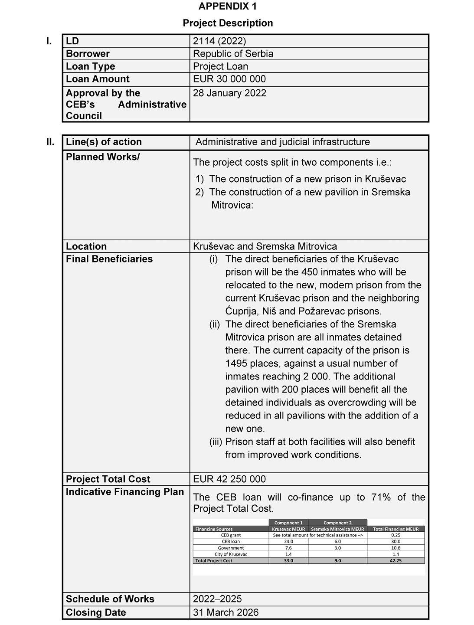
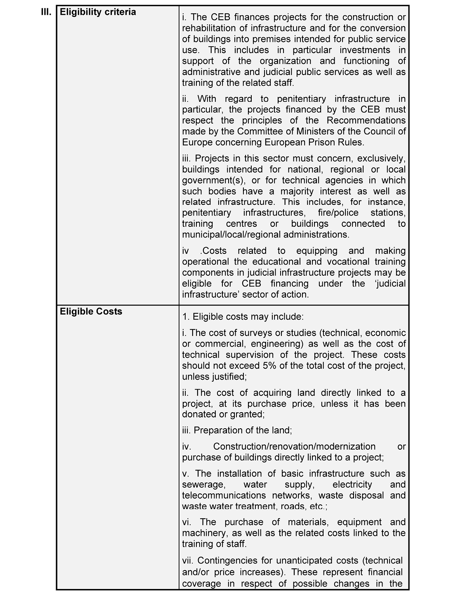
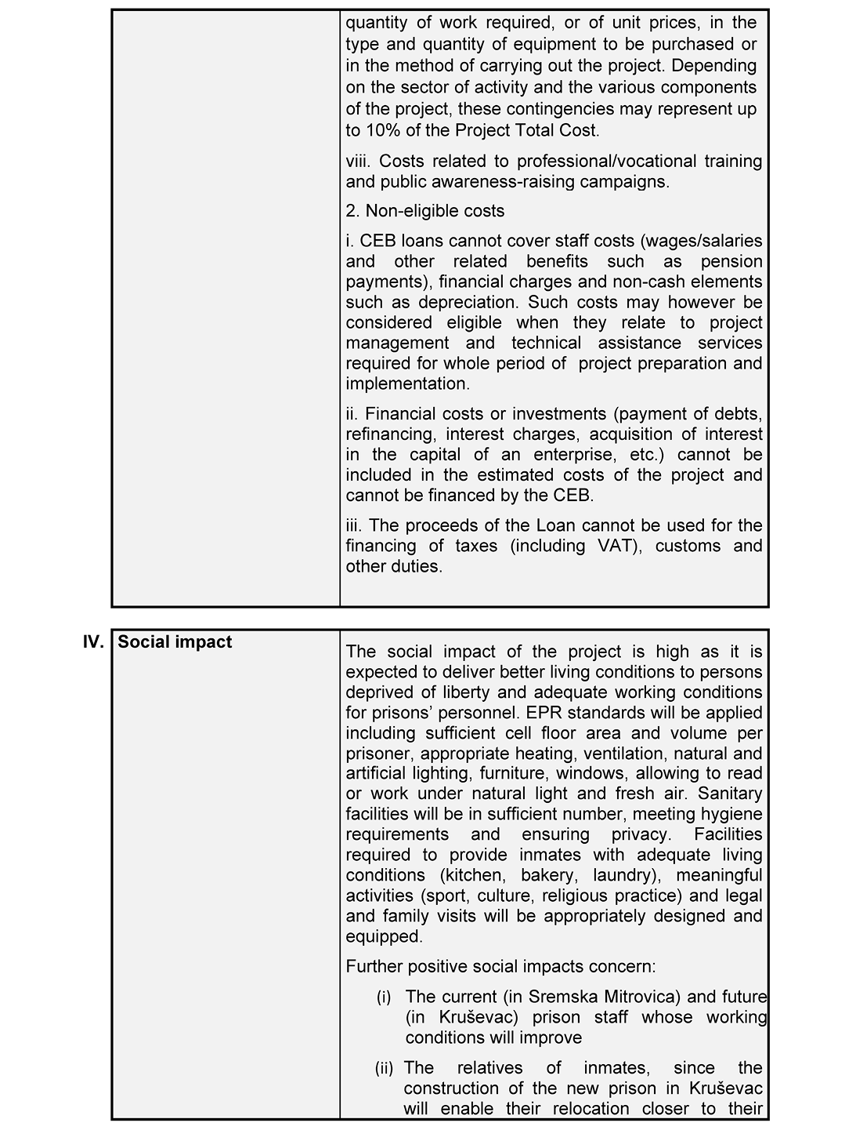
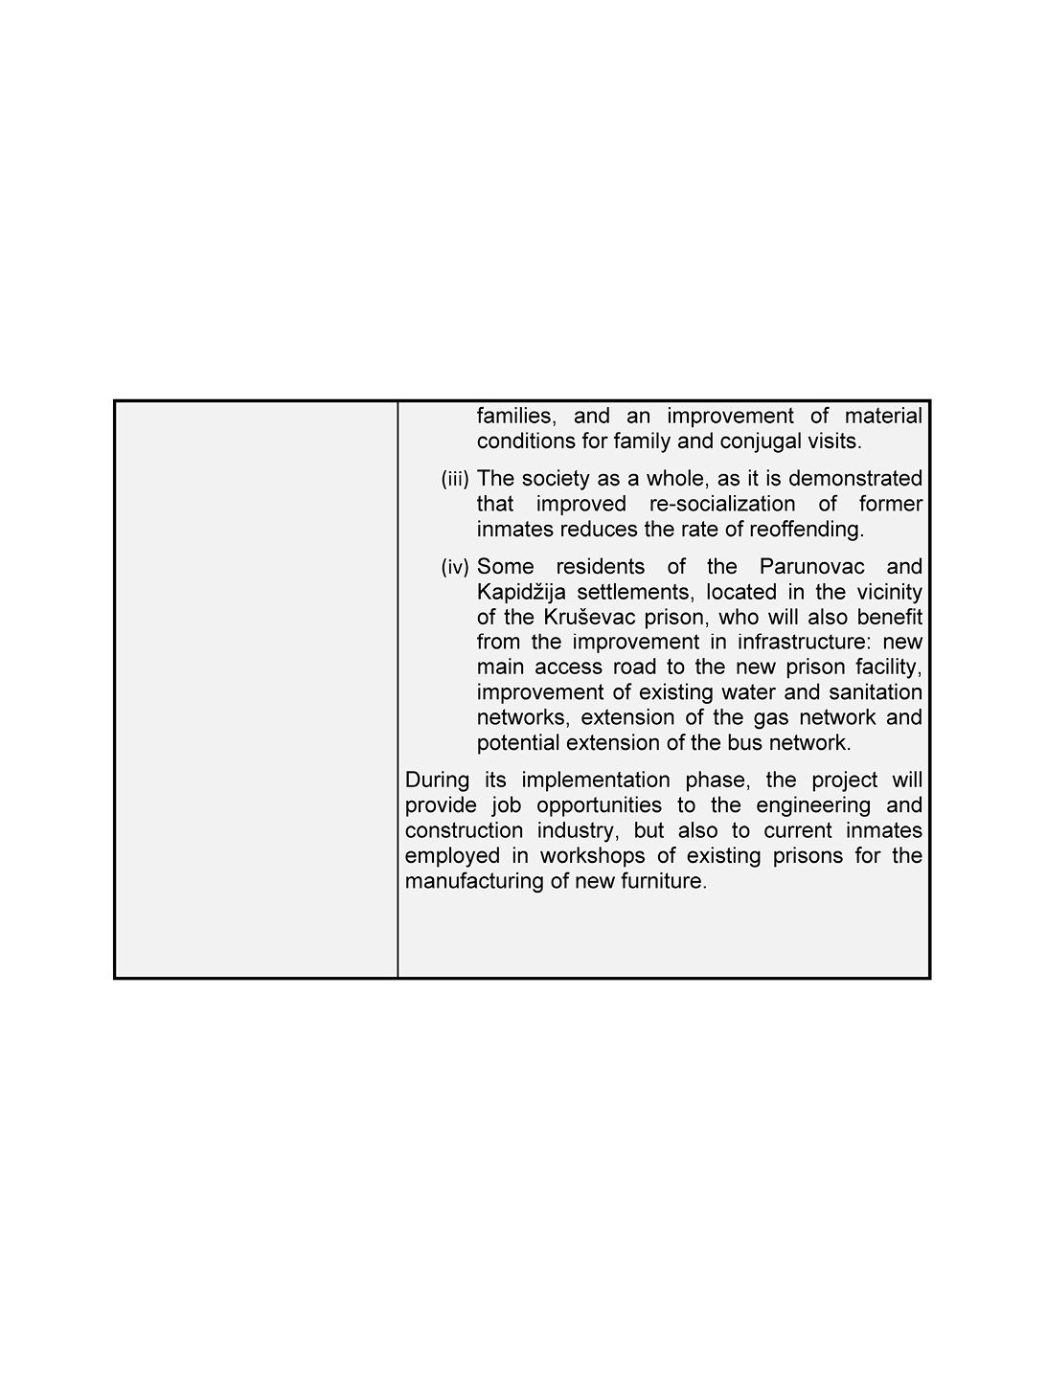
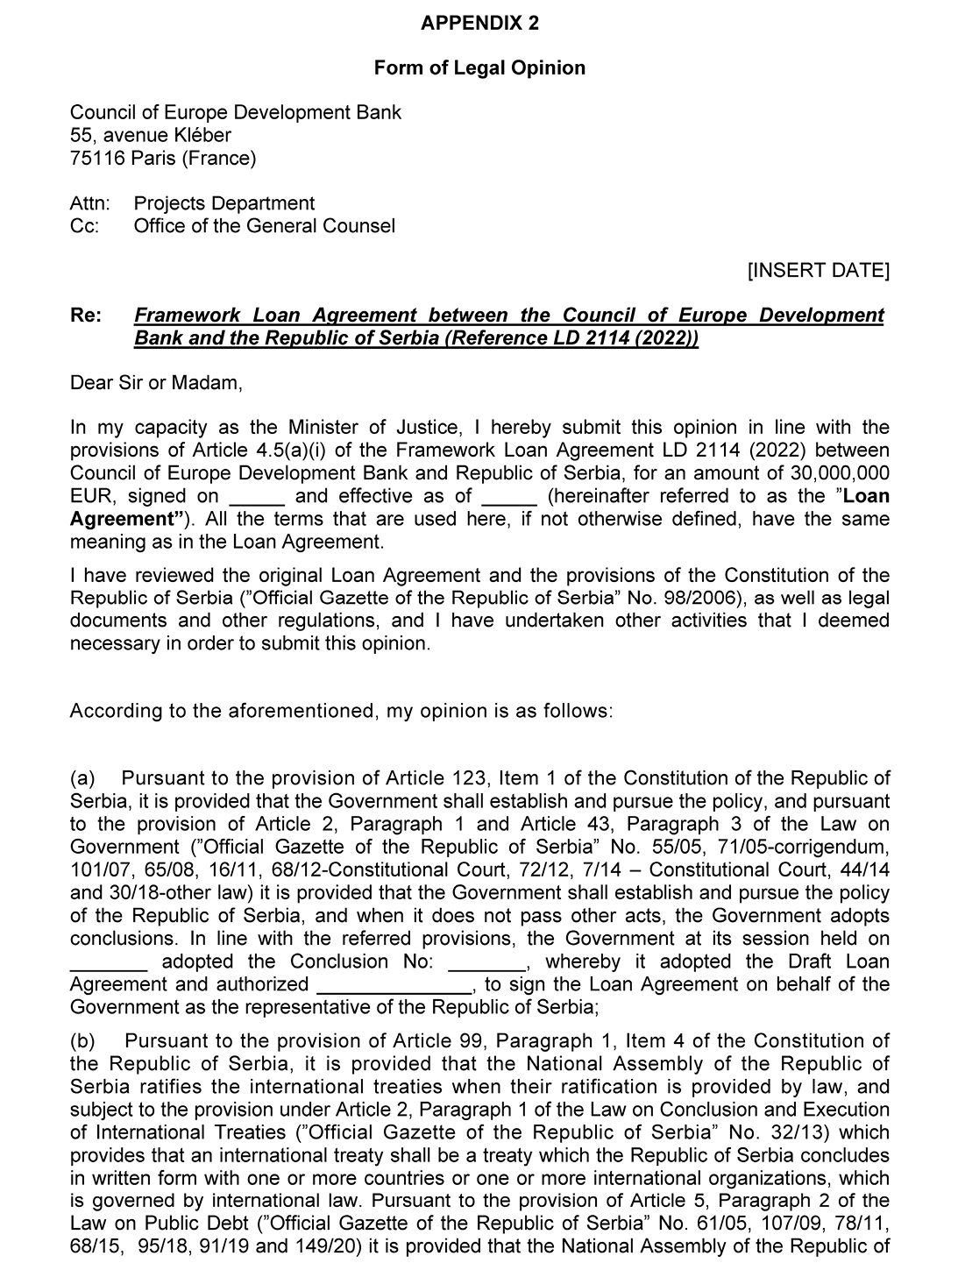
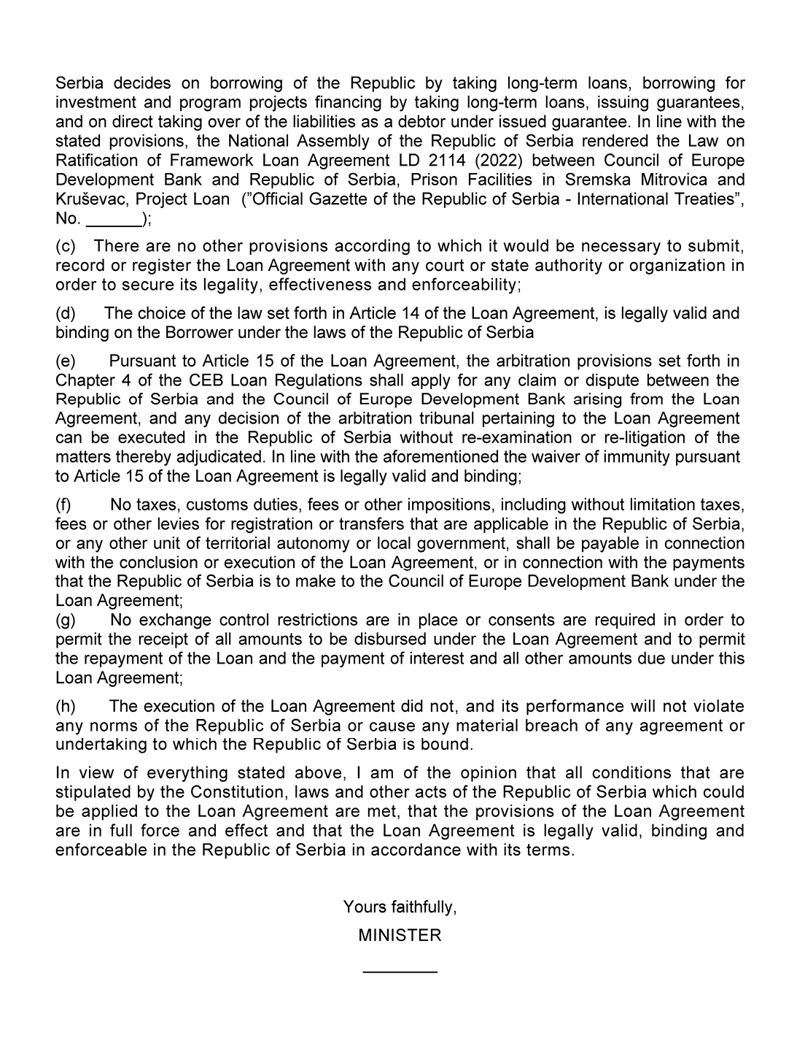
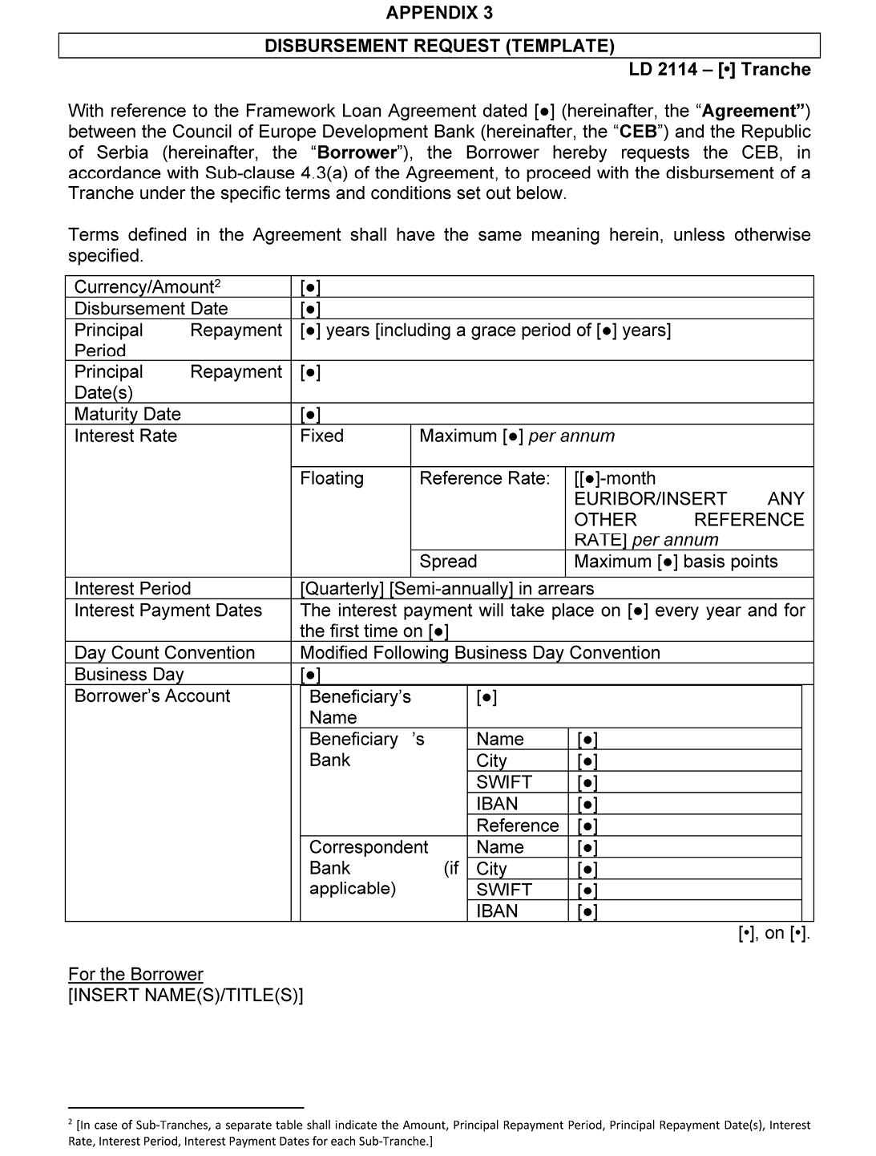
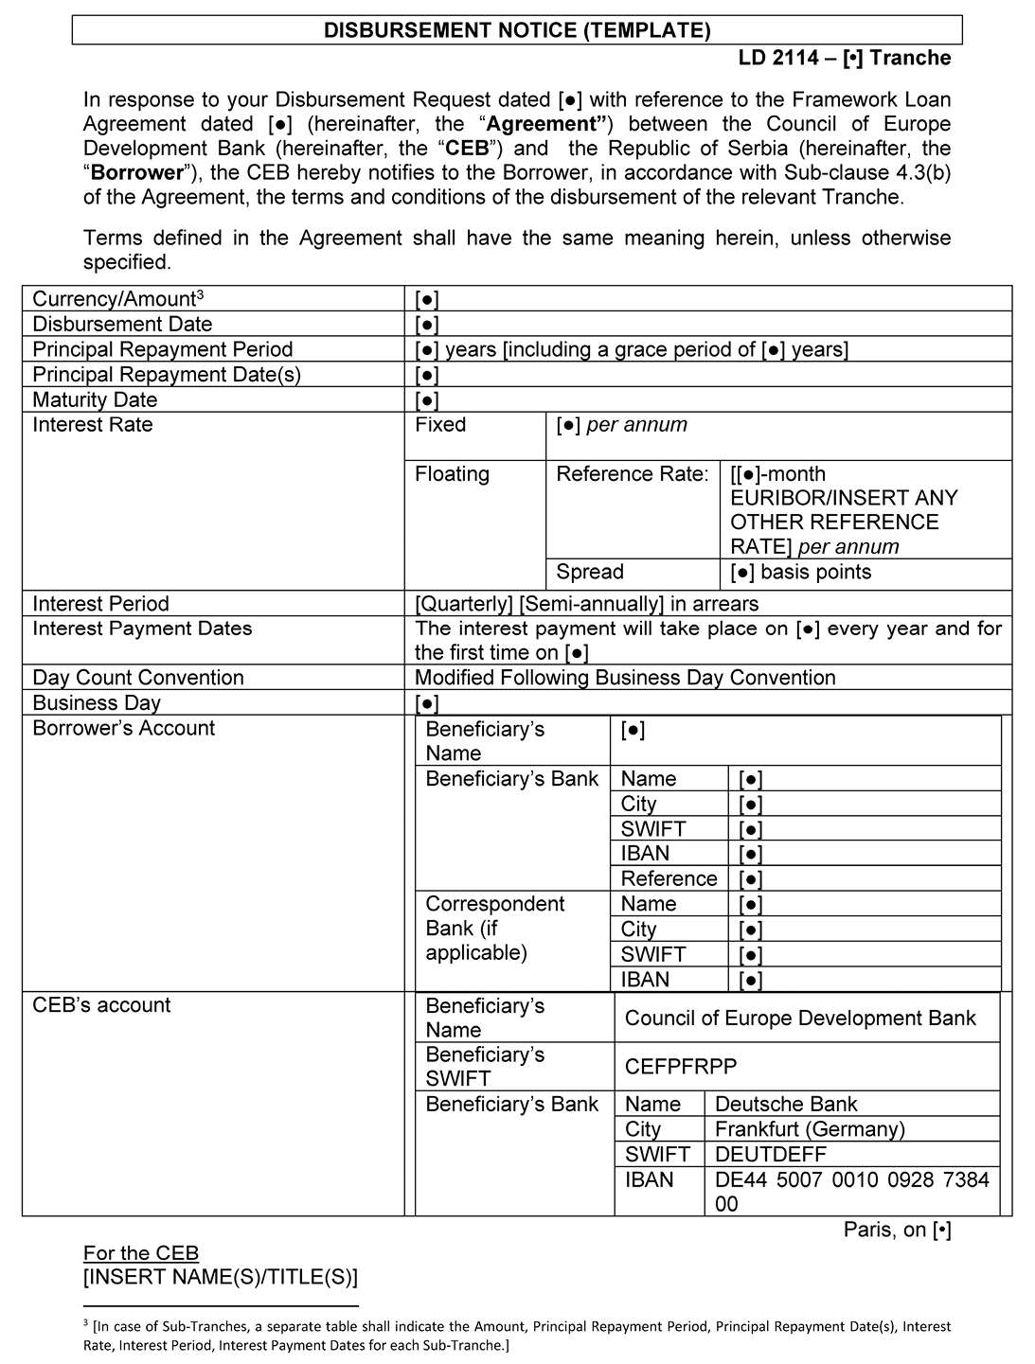
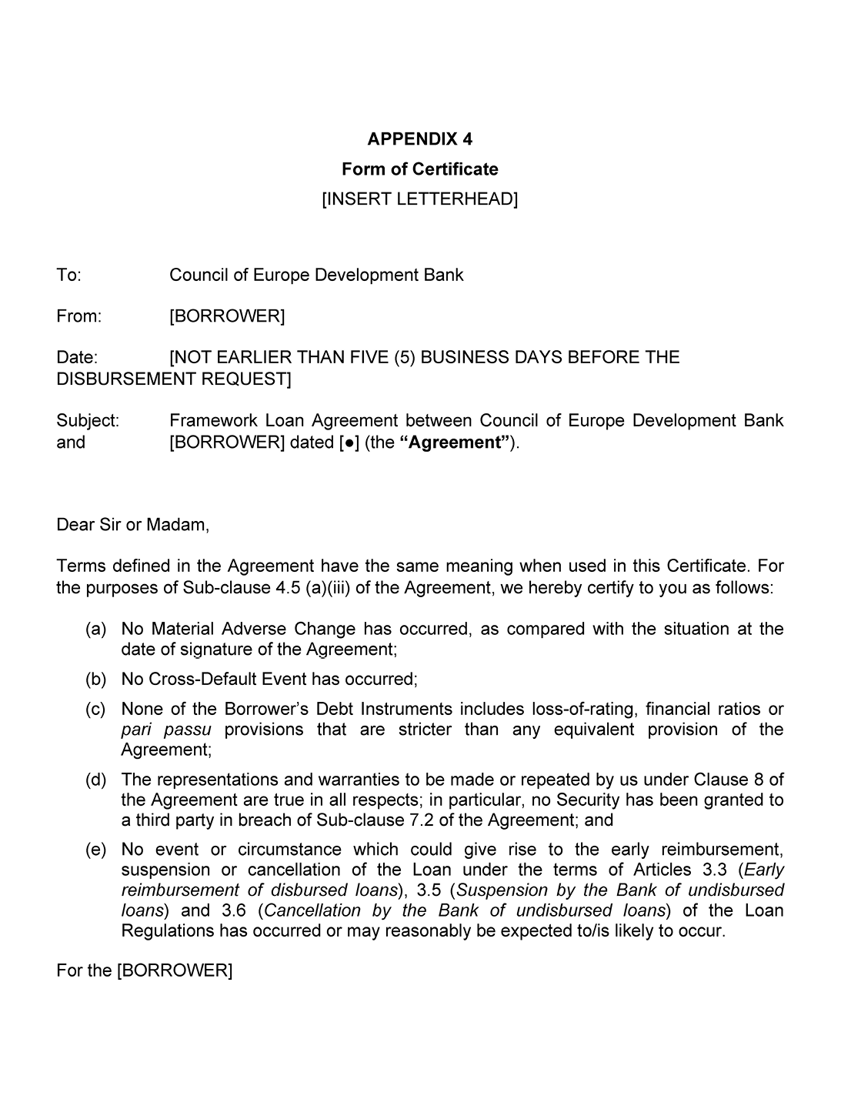
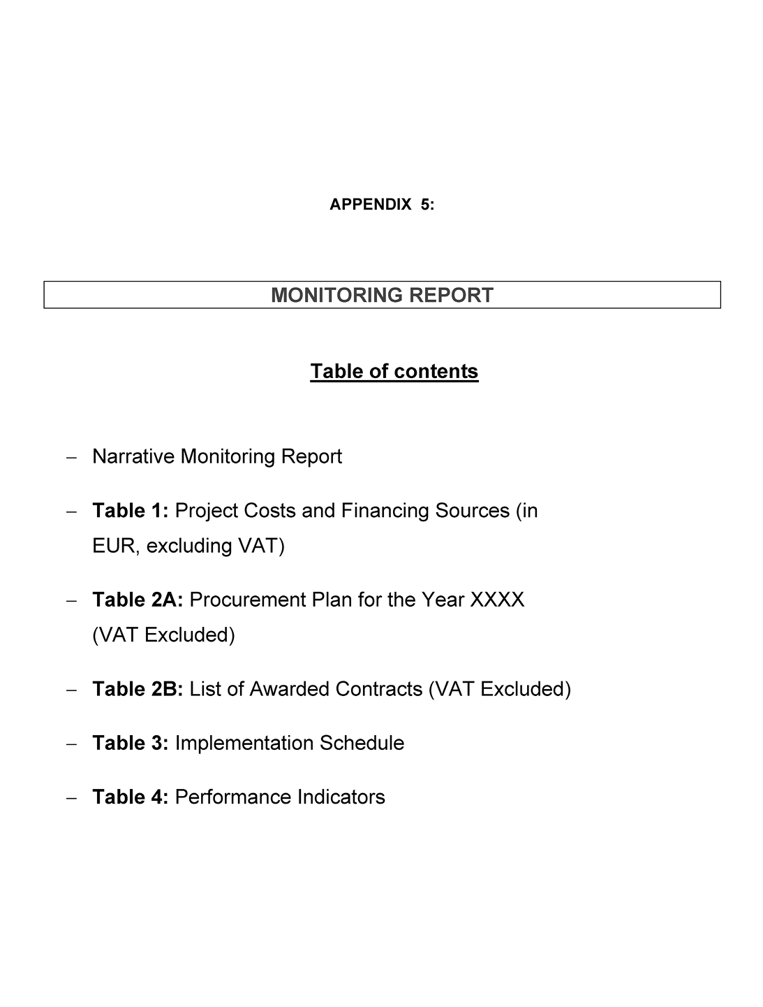
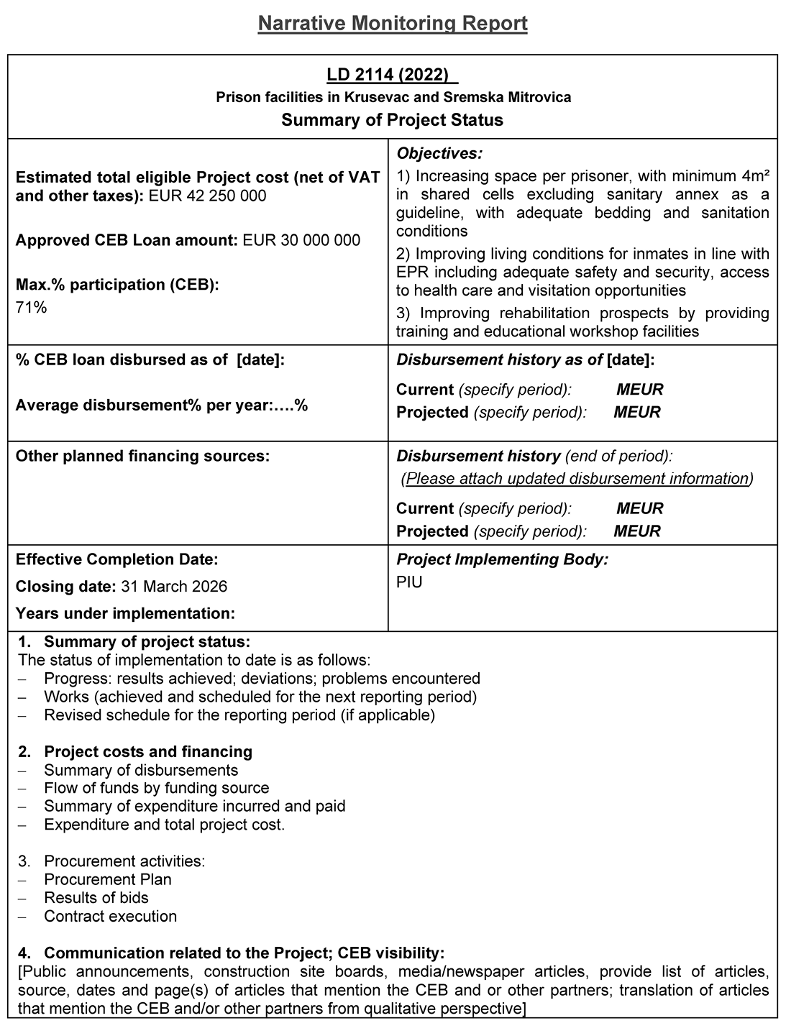
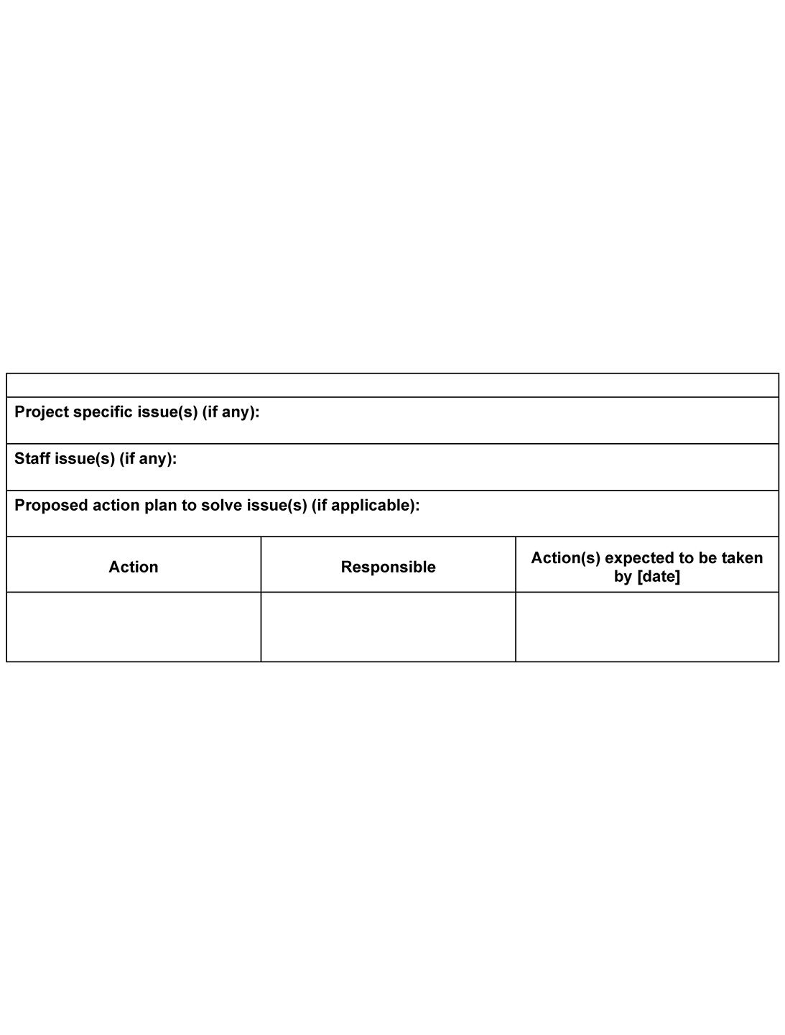
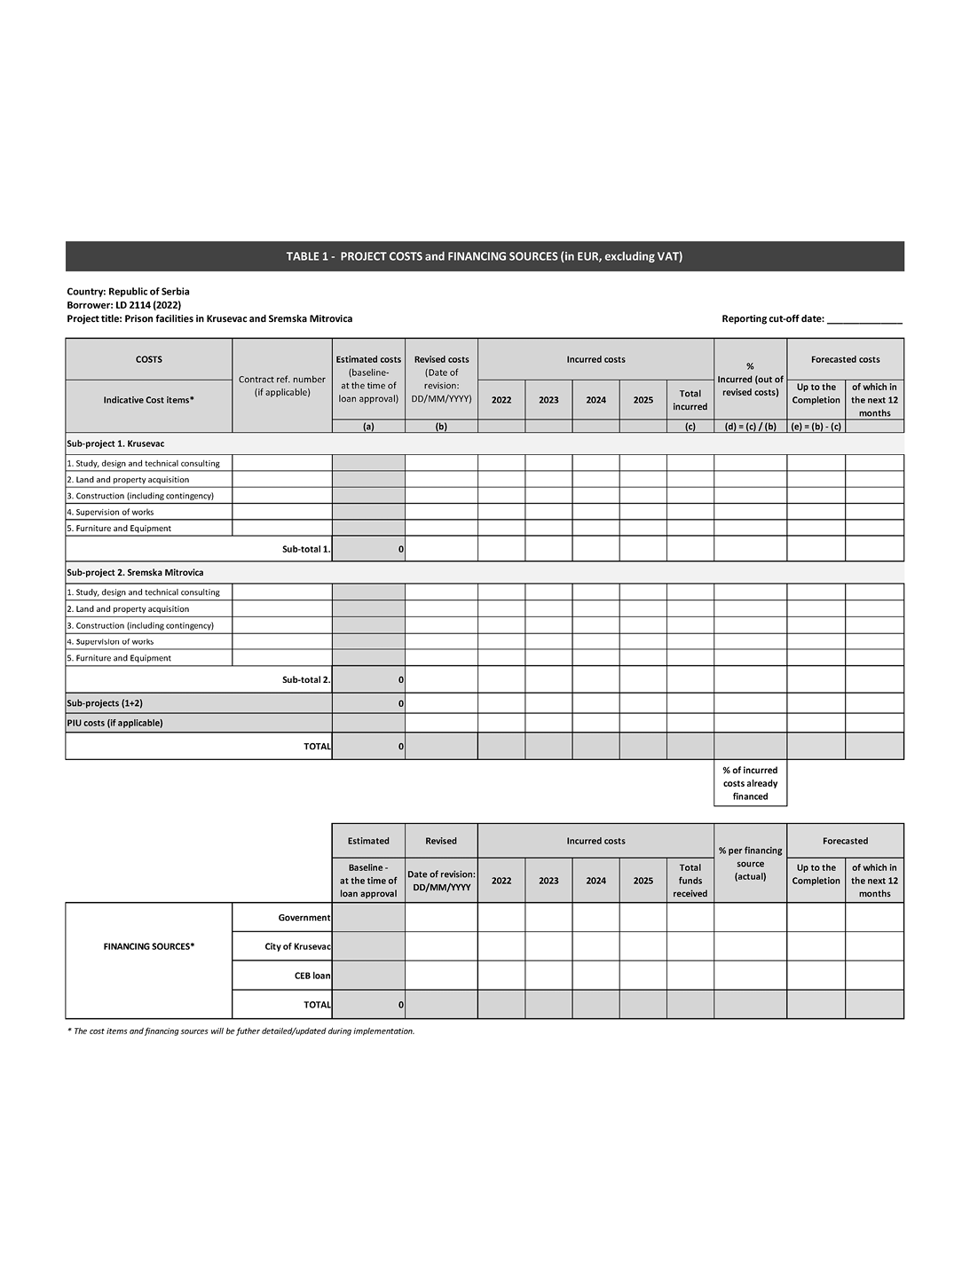
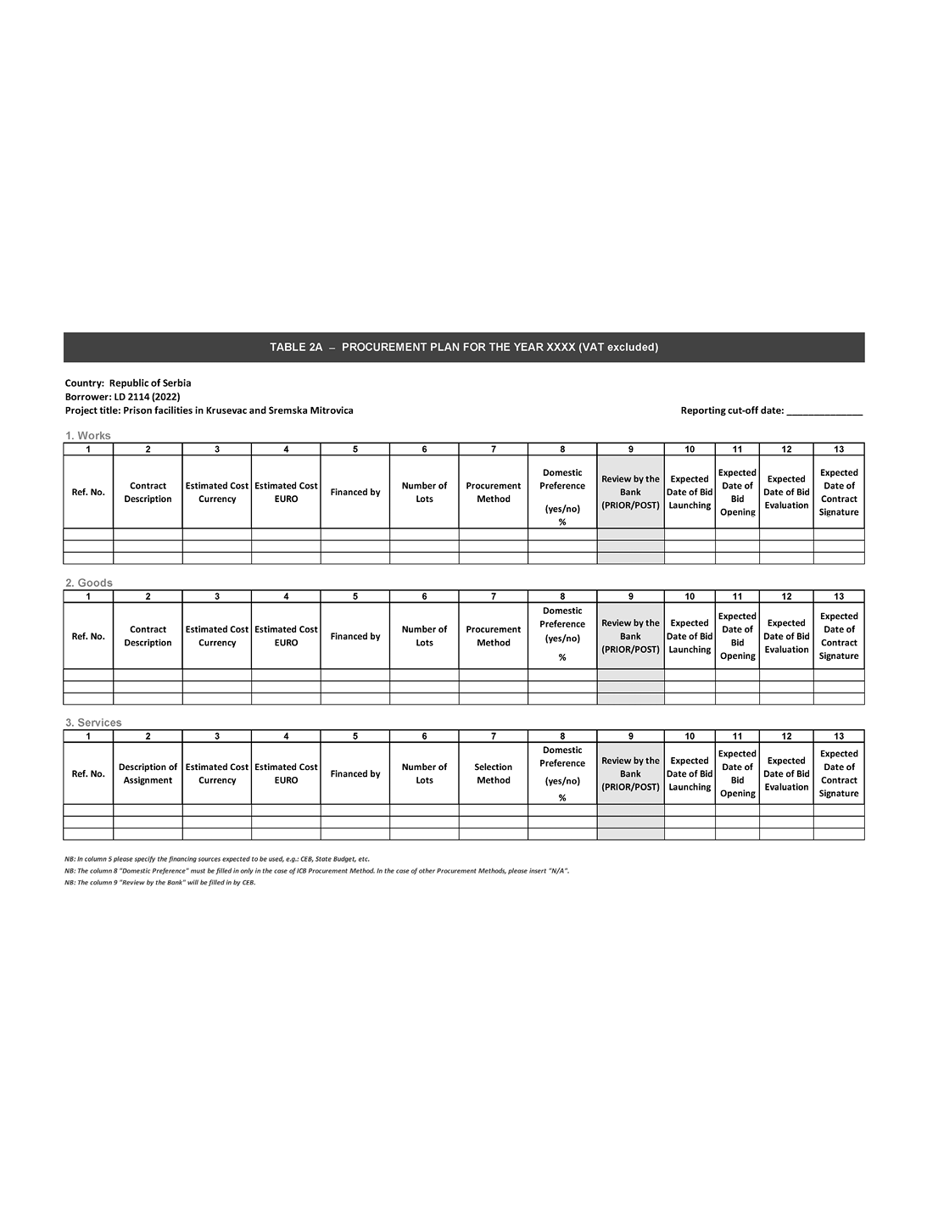
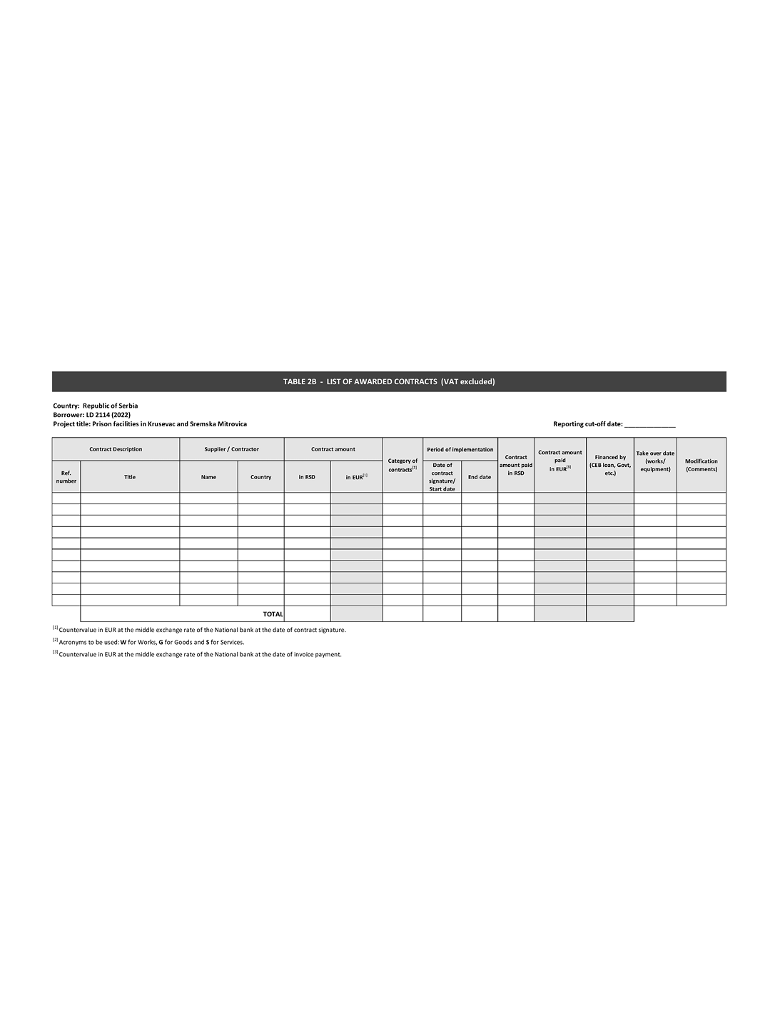
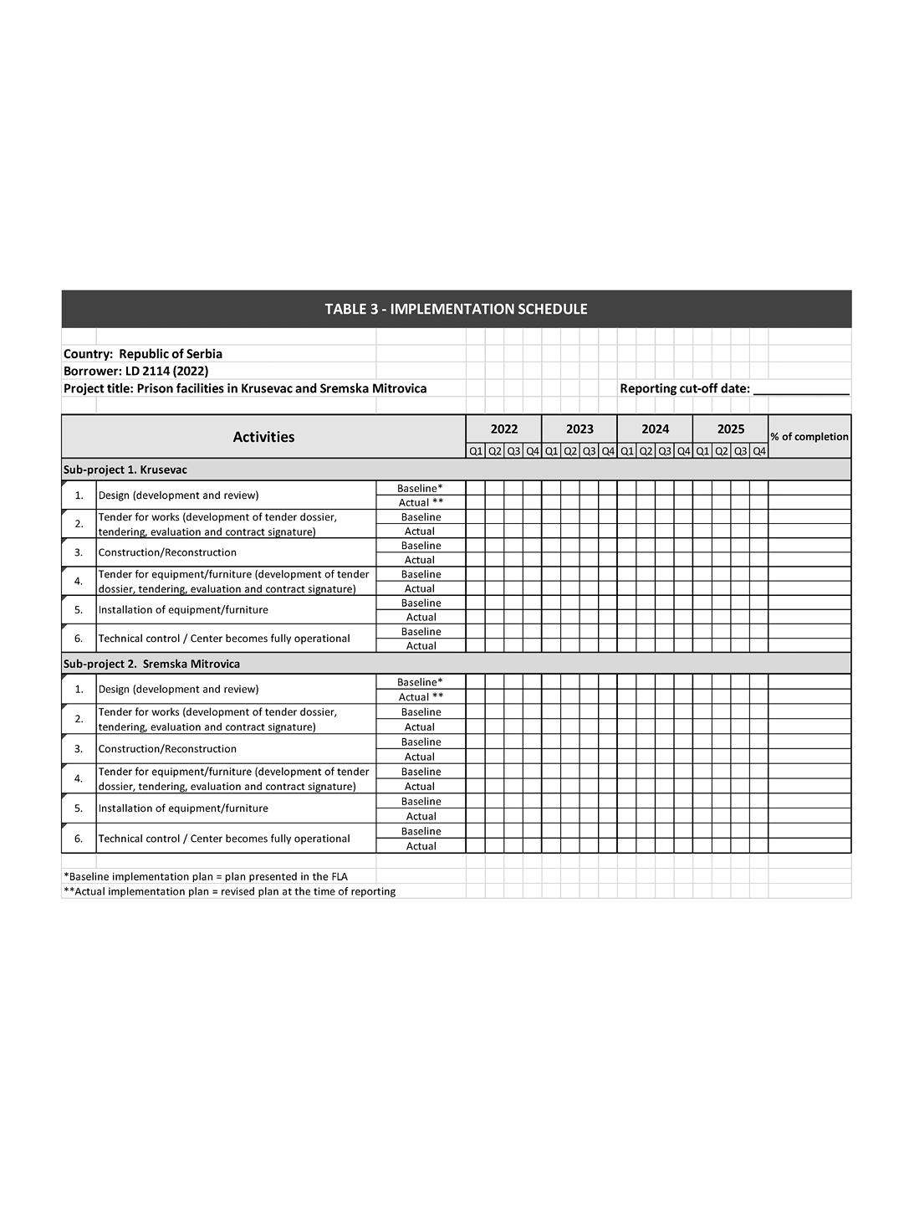
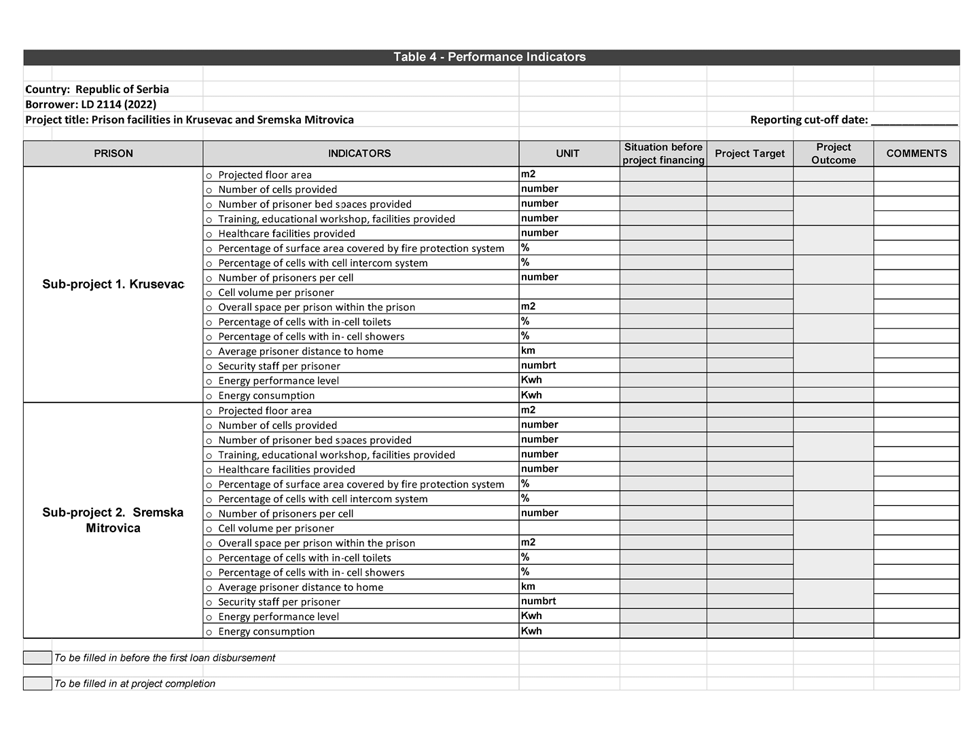
LD 2114 (2022)
ОКВИРНИ СПОРАЗУМ О ЗАЈМУ
између
БАНКЕ ЗА РАЗВОЈ САВЕТА ЕВРОПЕ
и
РЕПУБЛИКЕ СРБИЈЕ
Затворски објекти у Крушевцу и Сремској Митровици
– Пројектни зајам –
1. | ТУМАЧЕЊЕ | 5
1.1 | ДЕФИНИЦИЈЕ | 5
1.2 | СТРУКТУРА | 8
1.3 | НАСЛОВИ | 8
1.4 | ЗАОКРУЖИВАЊЕ | 8
2. | УСЛОВИ | 8
3. | СВРХА | 8
4. | ФИНАНСИЈСКИ УСЛОВИ | 9
4.1 | ИЗНОС ЗАЈМА | 9
4.2 | ИЗНОС ЗА ИСПЛАТУ | 9
4.3 | ПОСТУПАК ИСПЛАТЕ | 9
4.4 | ПЕРИОД ИСПЛАТЕ | 10
4.5 | УСЛОВИ ЗА ИСПЛАТУ | 10
4.6 | ОТПЛАТА | 11
4.7 | ПРЕВРЕМЕНА ОТПЛАТА | 11
4.8 | ОДРЕЂИВАЊЕ КАМАТЕ | 12
4.9 | СТОПА ЗАТЕЗНЕ КАМАТЕ | 12
4.10 | ДОГАЂАЈ ПОРЕМЕЋАЈА НА ТРЖИШТУ | 12
4.11 | ИСПЛАТЕ | 13
5. | СПРОВОЂЕЊЕ ПРОЈЕКТА | 14
5.1 | ОБАВЕЗНА БРИГА | 14
5.2 | ПЕРИОД АЛОКАЦИЈЕ | 15
5.3 | ТРОШКОВИ ПРОЈЕКТА | 15
5.4 | ПОСЕБНЕ ОБАВЕЗЕ ПО ПРОЈЕКТУ | 15
5.5 | НАБАВКА | 15
5.6 | МЕРЕ ЗАШТИТЕ У ОБЛАСТИ ЖИВОТНЕ СРЕДИНЕ И СОЦИЈАЛНЕ МЕРЕ ЗАШТИТЕ | 16
5.7 | ЉУДСКА ПРАВА | 16
5.8 | ИНТЕГРИТЕТ | 16
5.9 | ТРАНСПАРЕНТНОСТ | 17
6. | ПРАЋЕЊЕ | 17
6.1 | ИЗВЕШТАВАЊЕ | 17
6.2 | ПОСЕТЕ | 18
6.3 | РЕВИЗИЈА | 18
6.4 | ИНФОРМАЦИЈЕ О ПРОЈЕКТУ | 18
6.5 | ПОДАЦИ О ЗАЈМОПРИМЦУ | 18
6.6 | ФИНАНСИЈСКЕ ОДРЕДБЕ | 19
7. | PARI PASSU | 19
7.1 | РАНГИРАЊЕ | 19
7.2 | СРЕДСТВО ОБЕЗБЕЂЕЊА | 20
7.3 | КЛАУЗУЛА КОЈА СЕ НАКНАДНО УНОСИ | 20
7.4 | ПРЕВРЕМЕНА ОТПЛАТА ТРЕЋИМ ЛИЦИМА | 20
8. | ИЗЈАВЕ И ГАРАНЦИЈЕ | 20
9. | ТРЕЋА ЛИЦА | 21
10. | НЕОДРИЦАЊЕ | 22
11. | ПРЕНОС | 22
12. | НЕЗАКОНИТОСТ | 22
13. | БЕЗ ПРИМЕНЕ ОДРЕДБЕ ЗБОГ ПРОМЕНЕ ОКОЛНОСТИ | 22
14. | МЕРОДАВНО ПРАВО | 22
15. | СПОРОВИ | 22
16. | ЗАШТИТА ЛИЧНИХ ПОДАТАКА | 23
17. | ОБАВЕШТЕЊА | 23
18. | ПОРЕЗИ И РАСХОДИ | 24
19. | ИСПЛАЋИВАЊЕ | 25
20. | СТУПАЊЕ НА СНАГУ | 25
ПРИЛОГ 1 |  | 26
ПРИЛОГ 2 |  | 30
ПРИЛОГ 3 |  | 32
ПРИЛОГ 4 |  | 34
ПРИЛОГ 5 |  | 35
БАНКА ЗА РАЗВОЈ САВЕТА ЕВРОПЕ, међународна организација са седиштем у 55, Avenue Kléber, F-75116 Париз (Француска) (у даљем тексту, „БРСЕ” или „Банка”), с једне стране,
и
РЕПУБЛИКА СРБИЈА, (у даљем тексту, „Зајмопримац” и заједно са БРСЕ, „Стране”, а свака појединачно „Страна”), с друге стране,
С ОБЗИРОМ НА ТО ДА
(А) Имајући у виду да је захтев за зајам поднет од стране Републике Србије, кроз њено Министарство финансија, 7. децембра 2021. године, и одобрен од Административног савета БРСЕ-a 28. јануара 2022. године,
(Б) Имајући у виду Трећи протокол од 6. марта 1959. године Општег споразума о повластицама и имунитету Савета Европе од 2. септембра 1949. године,
(Ц) Имајући у виду Прописе о зајму БРСЕ, који су усвојени Резолуцијом Административног савета БРСЕ 1587 (2016) (у даљем тексту „Прописи о зајму”),
(Д) Имајући у виду Политику БРСЕ о зајмовима и финансирању пројеката, која је усвојена Резолуцијом Административног савета БРСЕ 1617 (2020) (у даљем тексту, „Кредитна политика”),
(Е) Имајући у виду Политику о заштити животне средине и мерама социјалне заштите БРСЕ, која је усвојена Резолуцијом Административног савета БРСЕ 1588 (2016) (у даљем тексту „Политика о заштити животне средине и мерама социјалне заштите”),
(Ф) Имајући у виду Смернице о набавкама БРСЕ, које је усвојио Административни савет БРСЕ септембра 2011. године (у даљем тексту, „Смернице о набавкама”),
(Г) Имајући у виду Правилник БРСЕ-а о систему заштите личних података у БРСЕ-у, који је усвојио Административни савет БРСЕ-а у септембру 2011. године (у даљем тексту: „Правилник о заштити личних података”),
(Х) Имајући у виду Повељу о антикорупцији БРСЕ-а, усвојену од стране Административног савета БРСЕ-а Резолуцијом 1628 (2021) у марту 2021. године, и
(И) Имајући у виду Политику БРСЕ-а о неусаглашеним/некооперативним јурисдикцијама, усвојену Резолуцијом Административног савета БРСЕ-а 1630 (2021) у септембру 2021. године.
ОВИМ СЕ ДОГОВАРАЈУ О СЛЕДЕЋЕМ:
1. ТУМАЧЕЊЕ
1.1 Дефиниције
Следећи термини ће имати значење које је назначено у тексту испод, осим када контекст захтева другачије:
„Споразум” означава овај оквирни споразум о зајму, укључујући и његове прилоге.
„Алокација” означава распоређивање Транше од стране Зајмопримца на квалификоване саставне делове Пројекта/потпројеката чак и ако таква Транша још није исплаћена у складу са Пројектом.
„Период алокације” има значење дефинисано у потклаузули 5.2.
„Радни дан” означава:
У односу на плаћања у еврима, дан када функционише TARGET 2 (Trans European Automated Real-time Gross Settlement Express Transfer system – Трансевропски аутоматски систем експресног трансфера бруто плаћања у реалном времену).
„Потврда” има значење одређено у потклаузули 4.5 и форма је дата у Прилогу 4 овог споразума.
„Датум закључења зајма” означава датум који је одређен у Прилогу 1 овог споразума после којег не може бити даљих исплата из Зајма. Тај датум може бити промењен након писане сагласности обе Стране, путем размене писама.
„Завршни извештај” има значење дефинисано у потклаузули 6.1(б).
„Догађај неиспуњења обавеза” има значење наведено у потклаузули 6.6.
„Валута” означава, у сврхе Споразума, евро.
„Конвенција за утврђивање броја дана” означава конвенцију за утврђивање броја дана између два датума и броја дана у години који су назначени у релевантном Обавештењу о исплати.
„Инструмент задуживања” означава (i) сваки зајам или други облик финансијске задужености; (ii) инструмент, који укључује признаницу или извод стања на рачуну, којим се доказује или представља обавеза да се врати зајам, депозит, аванс или друго продужење кредита (укључујући без ограничавања продужење кредита у складу са споразумом о рефинансирању или репрограму), (iii) обвезницу, ноту, дужничке вредносне хартије, облигације или сличне писане доказе о финансијској задужености; или (iv) инструмент којим се доказује гаранција о обавези која представља финансијску задуженост према другом.
„Стопа затезне камате” има значење одређено у складу са потклаузулом 4.9.
„Датум исплате” означава датум на који Транша треба да буде исплаћена у складу са применљивим Обавештењем о исплати.
„Обавештење о исплати” има значење дефинисано у потклаузули 4.3(б).
„Захтев за исплату” има значење дефинисано у потклаузули 4.3(a).
„Датум ступања на снагу” означава датум ступања на снагу Споразума као резултат клаузуле 20.
„ЕУ” означава Европску унију.
„EURIBOR” означава процентуалну стопу коју наводи било који добављач финансијских вести прихватљив за БРСЕ на или око 11:00 сати по времену у Бриселу на Датум утврђивања камате као евро-финансијске стопе финансирања којом управља Европски институт за тржиште новца (или било које друго лице које преузима управљање над том стопом) за исти период као релевантни Каматни период.
Ако релевантни Каматни период није исти као период који је навео релевантни добављач финансијских вести, применљиви EURIBOR ће бити процентуална стопа која је резултат линеарне интерполације упућивањем на две (2) EURIBOR стопе, од којих је једна применљива за период целих месеци при чему је следећи краћи и друга за период целих месеци при чему је следећи дужи него што је дужина релевантног Каматног периода.
„Евро” и симбол „EUR” означава законску валуту држава чланица ЕУ које је с времена на време усвајају као своју валуту у складу са релевантним одредбама Уговора о ЕУ и Уговора о функционисању ЕУ или њиховим уговорима наследницима.
„Европска конвенција о људским правима” означава Конвенцију о заштити људских права и основних слобода од 4. новембра 1950, CETS број 5, која се повремено мења и допуњава.
„Европска социјална повеља” означава Европску социјалну повељу од 3. маја 1996, CETS бр. 163, која се повремено мења и допуњава.
„Крајњи корисници” су дефинисани Прилогом 1 овoг споразума као група која има користи од социјалних резултата Пројекта.
„Финансијске одредбе” имају значење дефинисано у потклаузули 6.6
„Фиксна каматна стопа” означава годишњу каматну стопу одређену у применљивом Обавештењу о исплати.
„Варијабилна каматна стопа” означава годишњу каматну стопу која ја утврђена додавањем или одузимањем Распона одређеног у применљивом Обавештењу о исплати, на или од, зависно од случаја, Референтне каматне стопе.
Да би се избегла било каква сумња, када утврђивање Варијабилне каматне стопе има за резултат негативну каматну стопу (услед наведене негативне Референтне каматне стопе, на функционисање Распона који је одузет од Референтне каматне стопе или због било каквих других околности), сматраће се да камата коју треба да плати Зајмопримац за Каматни период износи нула.
„Прогнозирани трошкови” означавају планиране прихватљиве трошкове који ће настати у оквиру Пројекта у периоду од (1) годину дана.
„Настали трошкови” означавају прихватљиве трошкове који су настали радом Тела за спровођење пројекта.
„Датум утврђивања камате” означава, у сврхе утврђивања Варијабилне каматне стопе, дан који пада два (2) Радна дана пре првог дана Каматног периода, осим ако није другачије назначено у релевантном Обавештењу о исплати.
„Датуми плаћања камате” означавају датуме за плаћање камате који одговарају релевантном Каматном периоду одређеном у применљивом Обавештењу о исплати.
„Каматни период” означава период који започиње на Датум плаћања камате и завршава се на дан који је дан пре следећег Датума плаћања камате, под условом да први Каматни период применљив на сваку Траншу започиње на Датум исплате и завршава се на дан пре следећег Датума плаћања камате.
„Зајам” означава зајам који је одобрен Зајмопримцу од стране БРСЕ путем Споразума.
„Износ зајма” означава износ дефинисан у потклаузули 4.1.
„Догађај поремећаја на тржишту” има значење дефинисано у потклаузули 4.10.
„Материјално негативна промена” означава сваки догађај који, по мишљењу БРСЕ, (i) материјално угрожава способност Зајмопримца да извршава своје финансијске обавезе у складу са Споразумом; или (ii) на негативан начин утиче на Средство обезбеђења које је доставио Зајмопримац или треће лице да би се осигурало благовремено извршење финансијских обавезa Зајмопримца у складу са Споразумом; или (iii) негативно утиче на било која права или правне лекове БРСЕ-а према Споразуму.
„Датум доспећа” означава последњи Датум за отплату главнице за сваку Траншу која је одређена у применљивом Обавештењу о исплати.
„Конвенција о модификованом наредном радном дану” јесте конвенција по којој уколико одређени датум пада на дан који није Радни дан, тај дан ће бити први следећи дан који је Радни дан, осим ако тај дан пада у наредном календарском месецу, у том случају тај дан ће бити први Радни дан који претходи одређеном датуму.
„Потврда о превременој отплати” има значење дефинисано у потклаузули 4.7.
„Трошкови превремене отплате” има значење дефинисано у потклаузули 4.7.
„Датум превремене отплате” има значење дефинисано у потклаузули 4.7.
„Обавештење о превременој отплати” има значење дефинисано у потклаузули 4.7.
„Датум(и) отплате главнице” означава датум(е) за отплату(е) главнице у складу са сваком Траншом утврђеном применљивим Обавештењем о исплати.
„Период за отплату главнице” означава у односу на сваку Траншу период који протиче од њеног Датума исплате до њеног Датума доспећа.
„Извештај о напретку” има значење дефинисано у потклаузули 6.1(a).
„Забрањено деловање” има значење дефинисано у потклаузули 5.8(ц).
„Пројекат” означава квалификоване програме улагања утврђених у складу са Прилогом 1 овог споразума како би се делимично финансирали помоћу Зајма који је одобрио Административни савет БРСЕ са реф. LD 2114 (2022).
„Тело за спровођење пројекта” (у даљем тексту „ТСП”) означава правно лице које је, по основу овлашћења Зајмопримца, задужено за спровођење Пројекта.
„Јединица за спровођење пројекта” (у даљем тексту „ЈСП”) означава тим одређен од стране ТСП који је задужен за свакодневно управљање Пројектом.
„Референтна каматна стопа” означава EURIBOR за Траншу по Варијабилној каматној стопи која је деноминована у еврима.
„Листа санкција” означавају (i) било које економске, финансијске и трговинске рестриктивне мере и ембаргое на оружје, измењене и допуњене с времена на време, које је издала ЕУ у складу са поглављем 2 одељка V Уговора о Европској унији, као и чланом 215 Уговора о функционисању Европске уније, како је доступно на званичној веб страници ЕУ¹ или на било којој страници која је буде заменила; или (ii) било које економске, финансијске и трговинске рестриктивне мере и ембаргое на оружје, измењене и допуњене с времена на време, које је издао Савет безбедности Уједињених нација у складу са чланом 41. Повеље УН-а, доступне на званичној веб страници УН-а или на било којој другој страници која је буде заменила.
„Санкционисана лица” означава било које физичко или правно лице које је наведено и/или на неки други начин се налази на једној или више Листа санкција.
„Средство обезбеђења” означава споразум или договор који ствара повлашћени положај, право пречег плаћања, средство обезбеђења или гаранцију било које врсте које би могле пренети повећана права на трећа лица.
„Распон” означава, у вези са Траншом по Варијабилној каматној стопи, фиксни распон у односу на Референтну каматну стопу (која је негативна или позитивна) одређен у базним поенима у применљивом Обавештењу о исплати.
„Потпројекат” означава квалификовани инвестициони програм који се финансира према Пројекту, како је дефинисано у Прилогу 1 овог споразума.
„Транша” представља износ који је исплаћен или износ који треба да буде исплаћен из Зајма.
1.2 Структура
Осим уколико контекст не захтева другачије, упућивања на:
(i) овај споразум тумачиће се као упућивања на овај споразум који може бити допуњен, измењен или преправљен с времена на време;
(ii) Страна или било које друго лице укључује своје наследнике у називу или оне дозвољене путем преноса;
(iii) „Клаузуле”, „Потклаузуле” и „Уводне изјаве” тумачиће се као упућивања на клаузуле, потклаузуле и уводне изјаве појединачно у овом споразуму; и
(iv) речи које су у једнини укључиваће и множину и обрнуто.
1.3 Наслови
Наслови у овом споразуму немају правни значај и не утичу на његово тумачење.
1.4 Заокруживање
У сврхе обрачуна из овог споразума:
(i) сви проценти који представљају резултат наведених обрачуна сем оних који су утврђени кроз употребу интерполације биће
––––––––
1 http://eeas.europa.eu/headquarters/headquarters-homepage/8442/consolidated-list-sanctions_en.
заокружени, по потреби, на најближи стохиљадити део процентног поена (на пример 9,876541% (или ,09876541) се заокружују на 9,87654% (или ,0987654) и 9,876545% (или ,09876545) се заокружују на 9,87655% (или ,0987655);
(ii) сви проценти утврђени кроз употребу линеарне интерполације упућивањем на две (2) релевантне Референтне каматне стопе биће заокружени, по потреби, у складу са методом утврђеном у пододељку (a) изнад, али у истом степену тачности као и две (2) стопе које се користе за одређивање (осим када наведени проценти неће бити заокружени на нижи ниво тачности него што је најближи хиљадити део процентног поена (0,001%)); и
(iii) сви износи валута који се користе или представљају резултат горенаведених калкулација биће заокружени, осим ако је другачије назначено у релевантној дефиницији валуте, на најближа два децимална места релевантне валуте (са ,005 које се заокружује према горе (на пример, ,674 се заокружује на ,67, док се ,675 заокружује на ,68).
2. УСЛОВИ
Зајам се одобрава у складу са општим условима Прописа о зајму и под посебним условима Споразума.
3. СВРХА
БРСЕ одобрава Зајам Зајмопримцу, који га прихвата, једино у сврху финансирања Пројекта како је описано у Прилогу 1.
Средства Зајма не могу се користити за плаћање пореза (укључујући ПДВ), царина и других такси.
Свака промена начина на који се Зајам користи која нема одобрење БРСЕ представљала би догађај у смислу члана 3.3 (х) Прописа о зајму и може довести до превремене отплате, обуставе или отказа Зајма у складу са условима чланова 3.3 (Превремена отплата исплаћених зајмова), 3.5 (Обустава неисплаћених зајмова од стране банке) и 3.6 (Отказивање од стране банке исплате неисплаћених зајмова) Прописа о зајму.
4. ФИНАНСИЈСКИ УСЛОВИ
4.1 Износ Зајма
Износ Зајма је:
ТРИДЕСЕТ МИЛИОНА ЕВРА
EUR 30.000.000
4.2 Износ за исплату
Зајам ће бити исплаћен минимално у две (2) Транше.
Износ сваке Транше, изузев прве, биће утврђен у складу са Насталим трошковима и Прогнозираним трошковима. Износ прве Транше неће прекорачити двадесет пет процената (25%) Износа зајма.
4.3 Поступак исплате
Исплата сваке транше утврђује се путем следеће процедуре:
(a) Захтев за исплату
Пре сваке исплате и након претходне консултације са БРСЕ, Зајмопримац ће поднети БРСЕ захтев за исплату који је суштински у облику који је утврђен у складу са Прилогом 3 овог споразума (у даљем тексту „Захтев за исплату”).
Захтев за исплату ће утврдити следеће:
(i) Валуту(е) и износ(е) Транше;
(ii) Датум исплате; наведени датум исплате биће Радни дан који пада барем пет (5) Радних дана након датума подношења Захтева за исплату;
(iii) Датум(е) за отплату главнице, укључујући Датум доспећа, узимајући у обзир да Период за отплату главнице за сваку Траншу неће прекорачити двадесет (20) година укључујући период почека који неће бити дужи од пет (5) година;
(iv) Максималну фиксну каматну стопу или максималан распон у односу на Референтну каматну стопу;
(v) Каматни период и Датуме плаћања камате;
(vi) Конвенцију за утврђивање дана и Радне дане; и
(vii) Рачун Зајмопримца за плаћања.
Сваки Захтев за исплату који је испоручен БРСЕ биће неопозив, осим ако је другачије договорено у писаном облику од стране БРСЕ.
(б) Обавештење о исплати
Ако БРСЕ прими Захтев за исплату који је у складу са условима Захтева за исплату утврђеним у потклаузули 4.3(a) у тексту изнад, и ако су сви други релевантни Услови за исплату дефинисани потклаузулом 4.5 (Услови за исплату) у тексту испод испуњени од стране Зајмопримца, БРСЕ ће испоручити Зајмопримцу обавештење о исплати у облику који је дефинисан Прилогом 3 овог споразума (у даљем тексту, „Обавештење о исплати”). Свако Обавештење о исплати биће испоручено барем два (2) Радна дана пре предложеног Датума исплате.
Обавештење о исплати ће наводити следеће:
(i) Валуту(е) и износ(е) Транше;
(ii) Датум исплате;
(iii) Период за отплату главнице и Датум(е) за отплату главнице, укључујући Датум доспећа;
(iv) Фиксну каматну стопу или Распон у односу на Референтну каматну стопу;
(v) Каматни период и Датуме плаћања камате;
(vi) Конвенцију за утврђивање дана и Радне дане; и
(vii) Рачуне Зајмопримца и БРСЕ-a за плаћања.
Обавештење о исплати које се подудара са елементима Захтева за исплату представљаће неопозиву и безусловну решеност Зајмопримца да узме позајмицу од БРСЕ-a и са стране БРСЕ-a да исплати Траншу Зајмопримцу у складу са условима одређеним у Обавештењу о исплати.
Без обзира на горе наведено, ако БРСЕ није испоручила Обавештење о исплати у року од десет (10) Радних дана након пријема Захтева за исплату, сматраће се да је релевантни Захтев за исплату отказан.
4.4 Период исплате
Осим ако је БРСЕ другачије договорио у писаном облику, Зајмопримац неће имати право на:
(i) подношење Захтева за исплату прве Транше после дванаест (12) месеци након што Стране потпишу Споразум;
(ii) подношење било каквог додатног Захтева за исплату након осамнаест (18) месеци од последње исплате; или
(iii) подношење било каквог додатног Захтева за исплату након дана који пада петнаест (15) Радних дана пре Датума закључења зајма.
4.5 Услови за исплату
(а) Услови који претходе Захтеву за исплату прве Транше:
(i) Правно мишљење на енглеском језику које издаје Министарство правде Зајмопримца које потврђује на задовољавајући начин за БРСЕ, суштински у облику који је утврђен у Прилогу 2 овог споразума, да је Споразум уредно потписан од стране овлашћених представника Зајмопримца и да је Споразум важећи, обавезујући и извршив у складу са његовима условима у јурисдикцији која је важећа за Зајмопримца;
(ii) Доказ на енглеском језику (на пример, пуномоћје, итд.) на задовољавајући начин за БРСЕ о лицу (лицима) која су овлашћена да потпишу Споразум и Захтеве за исплату у име Зајмопримца, заједно са овереним картоном депонованих потписа таквог (таквих) лица;
(iii) Потврда од Зајмопримца у форми датој у Прилогу 4 овог споразума, потписаној од стране лица овлашћених да потписују Захтеве за исплату у име Зајмопримца и датирана на датум који пада не раније од пет (5) Радних дана пре Захтева за исплату;
(iv) Зајмопримац ће предати БРСЕ-у, на одобрење, План набавки у формату и садржају који је задовољавајући за БРСЕ.
(б) Услови који претходе сваком следећем Захтеву за исплату:
(i) Доказ на енглеском језику (на пример, Пуномоћје, итд.) на задовољавајући начин за БРСЕ о лицу (лицима) која су овлашћена да потпишу Захтеве за исплату у име Зајмопримца, заједно са овереним картоном депонованих потписа таквог (таквих) лица;
(ii) Извештај о напретку којим се потврђује, на задовољавајући начин за БРСЕ, потпуна Алокација претходне Транше;
(iii) Потврда од Зајмопримца у форми датој у Прилогу 4 овог споразума, потписаној од стране лица овлашћених да потписују Захтеве за исплату у име Зајмопримца и датирана на датум који пада не раније од пет (5) Радних дана пре Захтева за исплату.
4.6 Отплата
На сваки Датум отплате главнице, Зајмопримац ће отплатити главницу сваке Транше која је доспела за плаћање на тај датум отплате главнице у складу са условима утврђеним у применљивом Обавештењу о исплати.
4.7 Превремена отплата
(a) Механизам
Ако у било ком случају наведеном у овом споразуму, а односи се на ову потклаузулу, Зајмопримац треба да изврши превремену отплату целе или дела Транше или у случају добровољне превремене отплате, Зајмопримац ће упутити писано обавештење БРСЕ-у барем два (2) месеца пре (у даљем тексту „Обавештење о превременој отплати”), наводећи износе који треба да се превремено отплате, датум на који ће превремена отплата бити извршена (у даљем тексту „Датум превремене отплате”) и, по претходној консултацији са БРСЕ, Трошкове превремене отплате. Датум превремене отплате пашће на Датум плаћања камате, осим ако је БРСЕ другачије договорио писаним путем.
Након пријема Обавештења о превременој отплати, БРСЕ ће послати писано обавештење Зајмопримцу (у даљем тексту, „Потврда о превременој отплати”), најкасније петнаест (15) Радних дана пре Датума превремене отплате, указујући на обрачунату камату и на Трошкове превремене отплате у складу са потклаузулом 4.7 (б).
Потврда о превременој отплати која се подудара са елементима Обавештења о превременој отплати представљаће неопозиву и безусловну решеност Зајмопримца да превремено отплати БРСЕ-у релевантне износе у складу са условима одређеним у Потврди о превременој отплати. Уколико БРСЕ није испоручио Потврду о превременој отплати у оквиру рока који је наведен у тексту изнад, сматраће се да је Обавештење о превременој отплати отказано.
Ако Зајмопримац делимично превремено отплати Траншу, износ превремене отплате ће се примењивати пропорционално на сваку неизмирену отплату главнице. У том случају, Потврда о превременој отплати ће у складу са тим да укључи и прилагођени отплатни план који ће бити обавезујући по Зајмопримца.
(б) Трошкови превремене отплате
Трошкове који су резултат превремене отплате у складу са потклаузулом 4.7 (a) (у даљем тексту: „Трошкови превремене отплате”) утврдиће БРСЕ на основу трошкова које је сносила прераспоређивањем износа који треба да се превремено отплати од Датума превремене отплате до Датума доспећа, укључујући све сродне трошкове, као што су и трошкови по основу хеџинг аранжмана. Трошкови прераспоређивања ће бити установљени на основу разлике између првобитне стопе и стопе прераспоређивања, што ће утврдити БРСЕ на основу услова на тржишту на датум издавања Обавештења о превременој отплати.
4.8 Одређивање камате
Зајмопримац ће платити камату на главницу сваке Транше повремено неизмирене током сваког Каматног периода по Фиксној каматној стопи/Варијабилној каматној стопи утврђеној у применљивом Обавештењу о исплати.
Камата ће се (i) обрачунавати од и укључујући први дан Камaтног периода до, али искључујући последњи дан наведеног каматног периода; и (ii) доспеће за наплату и биће наплатива на Датуме плаћања камате одређене у применљивом Обавештењу о исплати. Камата ће се обрачунавати на основу Конвенције за утврђивање броја дана утврђене у релевантном Обавештењу о исплати.
У случају Транши са Варијабилном каматном стопом, БРСЕ ће утврђивати на сваки Датум утврђивања камате, каматну стопу која је применљива током релевантног Каматног периода у складу са Споразумом и одмах ће о томе обавестити Зајмопримца. Свако утврђивање од стране БРСЕ биће коначно, закључно и обавезујуће по Зајмопримца осим ако Зајмопримац докаже, на задовољавајући начин за БРСЕ, да то утврђивање садржи очигледну грешку.
4.9 Стопа затезне камате
У случају да Зајмопримац не успе да плати у потпуности или делимично, било који износ у складу са Споразумом, и упркос било којој другој накнади расположивој за БРСЕ у складу са Споразумом или иначе, Зајмопримац ће платити камату на наведене неплаћене износе од датума доспећа до датума пријема наведене уплате од стране БРСЕ по годишњој каматној стопи једнакој једномесечном EURIBOR-у котираном на датум доспећа плус двеста базних поена (200 базних поена) (у даљем тексту „Стопа затезне камате”).
Применљива Стопа затезне камате се ажурира сваких тридесет (30) календарских дана.
4.10 Догађај поремећаја на тржишту
БРСЕ ће одмах по сазнању обавестити Зајмопримца да је дошло до Догађаја поремећаја на тржишту.
У сврхе Споразума, „Догађај поремећаја на тржишту” односи се на следеће околности:
(а) Релевантни добављач финансијских вести под дефиницијом EURIBOR није навео било коју процентуалну стопу или његова одговарајућа страна са објављеном стопом није доступна.
У таквом Догађају поремећаја на тржишту, применљиви EURIBOR представљаће процентуалну годишњу каматну стопу коју је утврдила БРСЕ као аритметичку средину стопа при којима се зајмови у еврима, у износу који је идентичан или најближе упоредив са износом предметног зајма и за период који је идентичан или најближе упоредив са односним Каматним периодом, нуде на Датум утврђивања камате три (3) водеће банке на међубанкарском тржишту ЕУ које је одабрала БРСЕ. Ако постоје барем два (2) котирања, применљиви EURIBOR за тај Датум утврђивања камате представљаће аритметичку средину датих котирања.
Ако је понуђено само једно (1) котирање или ниједно, применљиви EURIBOR ће бити процентуална годишња каматна стопа коју је утврдила БРСЕ као аритметичку средину стопа при којима се зајмови у еврима, у износу који је идентичан или најближе упоредив са износом предметног зајма и за период који је идентичан или најближе упоредив са односним Каматним периодом, дат на други Радни дан након почетка релевантног Каматног периода од стране водећих банака на међубанкарском тржишту ЕУ које је одабрала БРСЕ.
(б) БРСЕ одлучује да није могуће да се утврди применљива Референтна каматна стопа у складу са ставом (a) у тексту изнад.
Током таквог Догађаја поремећаја на тржишту, применљива Варијабилна каматна стопа ће бити замењена стопом која изражава као процентуалну годишњу каматну стопу трошак БРСЕ за финансирање Зајма, без обзира на то који извор БРСЕ може оправдано одабрати.
(ц) У сваком тренутку између испоруке Обавештења о исплати и Датума исплате, БРСЕ оправдано утврђује да ли постоје изузетне и неочекиване околности економске, финансијске, политичке или друге спољне природе које на негативан начин утичу на приступ БРСЕ својим изворима финансирања.
Током таквог Догађаја поремећаја на тржишту, БРСЕ ће имати право да откаже без наплате било каквих трошкова предвиђену исплату.
У случају Догађаја поремећаја на тржишту утврђених под ставкама (a) и (б) у тексту изнад:
(i) Ако Зајмопримац то захтева, Стране, делујући у доброј вери, ступају у преговоре у периоду не дужем од тридесет (30) календарских дана да би се договориле о алтернативи за применљиви EURIBOR. Ако не дође до договора, Зајмопримац може да настави са превременом отплатом на следећи Датум исплате камате под условима дефинисаним у потклаузули 4.7.
(ii) БРСЕ има право, делујући у доброј вери и консултујући се са Зајмопримцем у мери којa је разумно изводљива, да промени трајање следећег Каматног периода на тридесет (30) календарских дана или мање, тако што ће Зајмопримцу да пошаље обавештење о томе. Свака таква промена Каматног периода ће постати важећа на датум који је дефинисала БРСЕ у наведеном обавештењу.
(iii) Да би се избегла било каква сумња, ставке (i) и (ii) изнад ће се односити само на околности када Зајмопримац плаћа камату на главницу неотплаћене Транше по Варијабилној каматној стопи.
Ако БРСЕ утврди да релевантни Догађај поремећаја на тржишту више не постоји, онда, зависно од било ког следећег Догађаја поремећаја на тржишту до кога дође или који постоји, Варијабилна каматна стопа и/или Каматни период који су применљиви на релевантну Траншу ће се вратити на старо, од првог дана следећег Каматног периода до обрачуна у складу са Варијабилном каматном стопом и Каматног периода утврђеног у релевантном Обавештењу о исплати.
4.11 Исплате
Сви износи које Зајмопримац треба да исплати у складу са овим споразумом су наплативи у Валути појединачне Транше на рачун БРСЕ који је назначен у применљивом Обавештењу о исплати. Свакo плаћање у складу са овим споразумом вршиће се на Радни дан који подлеже Конвенцији о модификованом наредном радном дану. Сматраће се да су исплате извршене када БРСЕ прими износ на свој рачун.
Зајмопримац или Банка по инструкцији Зајмопримца, зависно од случаја, шаље писано обавештење о плаћању БРСЕ-у најмање пет (5) Радних дана пре плаћања било ког износа који доспева на наплату у складу са овим споразумом.
Све исплате које ће Зајмопримац извршити према овом споразуму ће се израчунавати и извршити без (и ослобођене од било каквог одбитка за) поравнања или противтужбе.
Ако БРСЕ прими уплату која је недовољна за исплату свих доспелих и наплативих износа од стране Зајмопримца према овом споразуму, БРСЕ ће применити ту уплату на или према плаћању:
(i) прво, било којих накнада, трошкова, такси или издатака доспелих, али неплаћених по овом споразуму;
(ii) друго, било која обрачуната камата, доспела, али неплаћена по овом споразуму;
(iii) треће, било која главница доспела, али неплаћена по овом споразуму; и
(iv) четврто, било који други износ доспео, али неплаћен по овом споразуму.
5. СПРОВОЂЕЊЕ ПРОЈЕКТА
Зајмопримац ће спровести Пројекат у складу са Споразумом.
Зајмопримац је Република Србија, која поступа преко Министраства финансија (МФ).
Зајмопримац одређује Министарство правде (МП) као тело за спровођење пројекта (ТСП).
Субјекат одговоран за имплементацију пројекта је Jединица за спровођење пројекта (ЈСП), која ради под надзором Управе за извршење кривичних санкција Министарства правде.
ТСП ће обезбедити да ЈСП буде адекватно опремљена одговарајућим особљем и опремом током целог периода имплементације Пројекта, на задовољавајући начин за БРСЕ.
Министартсво правде је делегирало следеће надлежности и задатке ЈСП-у:
(i) Координација активности са локалним самоуправама и јавно-комуналним предузећима, у вези са урбанистичким планирањем, изградњом комуналне инфраструктуре, откупом земљишта, прикључењем објеката на инфраструктуру;
(ii) Припрема тендерске документације и ангажовање пројектанта и других услуга, добара и радова; верификација и евалуација понуда, извештаја и комуникација са БРСЕ-ом и уговарање;
(iii) Израда пројектне документације за нови затворски објекат: пројектне радионице, праћење и одобравање; подршка за добијање свих потребних дозвола;
(iv) Координација између стручњака, фирми, добављача или извођача радова и Министарства правде током имплементације Пројекта, по потреби; и
(v) Планирање финансирања из државног буџета, кредита и донација, исплате и финансијско праћење и извештавање.
У сваком случају, Зајмопримац остаје једини одговоран за усклађивање са обавезама у складу са Споразумом.
Неуспех да се испоштују oбавезе утврђене овим споразумом у складу са клаузулом 5 представљао би, без обзира на било коју другу применљиву одредбу Прописа о зајму, догађај у смислу члана 3.3 (х) Прописа о зајму и може довести до (i) релевантног трошка потпројекта проглашеног неприхватљивим за Алокацију према Пројекту; и/или (ii) до превремене отплате, обуставе или отказа Зајма, у целости или делимично, у складу са условима чланова 3.3 (Превремена отплата исплаћених зајмова), 3.5 (Обустава неисплаћених зајмова од стране Банке) и 3.6 (Отказивање од стране Банке исплате неисплаћених зајмова) Прописа о зајму.
5.1 Обавезна брига
Зајмопримац ће путем ТСП и ЈСП показати максималну бригу и пажњу, и примениће сва уобичајено коришћена средства (укључујући, али се не ограничавајући на правна, финансијска, управљачка и техничка) потребна за ваљано спровођење Пројекта.
5.2 Период алокације
Зајмопримац ће алоцирати сваку Траншу за Пројекат у оквиру дванаест (12) месеци од релевантног Датума исплате („Период алокације”), осим уколико се другачије не договоре Зајмопримац и БРСЕ.
Ако Транша коју је исплатила БРСЕ није додељена Пројекту или му је додељена делимично током Периода алокације, Зајмопримац ће извршити превремену отплату неалоцираних износа на следећи Датум плаћања камате у складу условима у потклаузули 4.7, осим уколико се другачије не договоре Зајмопримац и БРСЕ.
5.3 Трошкови Пројекта
Транше исплаћене у вези са Зајмом неће прекорачити седамдесет један проценат (71%) укупних квалификованих трошкова Пројекта одређених у Прилогу 1 овог споразума. Ако Транше исплаћене у вези са Зајмом прекораче горе поменутих 71% (умањењем укупних квалификованих трошкова или на други начин), Зајмопримац ће извршити превремену отплату вишка на следећи Датум плаћања камате у складу са условима у потклаузули 4.7.
Уколико се укупни квалификовани трошкови Пројекта повећају или се ревидирају из било ког разлога, Зајмопримац ће омогућити да додатна финансијска средства за окончање Пројекта буду расположива без обраћања БРСЕ-у. Планови да се повећани трошкови финансирају биће саопштени БРСЕ-у без одлагања.
5.4 Посебне обавезе по Пројекту
(i) Зајмопримац који поступа преко ЈСП-а ће доставити БРСЕ-у коначне пројекте на проверу, на задовољавајући начин за Банку, укључујући ревидиране процене трошкова пројекта, што је пре могуће пре објављивања тендера за радове. Да би предвидео такву ревизију, Зајмопримац који поступа преко ЈСП-а је позван да пријави БРСЕ-у, у било ком тренутку пре финализације нацрта пројекта, о свим великим неслагањима између студије изводљивости која је достављена БРСЕ-у током процене и коначног пројекта.
(ii) Током имплементације пројекта и у свим случајевима пре пуштања у рад затворских објеката, детаљи мера предузетих за спровођење одредби оперативних планова два објекта биће достављени БРСЕ-у на задовољaвајући начин за Банку.
(iii) Зајмопримац који поступа преко ЈСП-а ће успоставити систем жалби на нивоу пројекта за управљање свим притужбама или упитима јавности или других страна на које пројекат утиче током фазе изградње пројекта.
(iv) Зајмопримац који поступа преко ЈСП-а ће обавестити БРСЕ, као део периодичног извештавања о напретку, о исходу процеса експропријације за затвор у Крушевцу и о свакој додатној експропријацији земљишта која може бити потребна, укључујући све проблеме у вези са процесом ако се они појаве.
(v) Сва имовина и зграде у оквиру Пројекта морају бити трајно осигурани, одржавани и коришћени у складу са најбољим међународним праксама.
(vi) Целокупно земљиште, права на непокретну имовину и дозволе потребне за имплементацију Пројекта морају бити благовремено доступни.
5.5 Набавка
Набавка радова, роба и услуга који треба да се финансирају у складу са Пројектом биће усаглашена са Смерницама о набавкама БРСЕ-a.
Зајмопримац, поступаћуји преко ЈСП-а ће спровести процедуре набавке у складу са законима о јавним набавкама Републике Србије. Зајмопримац, поступајући преко ЈСП-а ће посебно обезбедити да свака страна која има интерес да добије одређени уговор који ће се финансирати у оквиру Пројекта у складу са законима о јавним набавкама Републике Србије има приступ поступцима ревизије и правним лековима предвиђеним законима Републике Србије.
Уговоре о запошљавању или пружању услуга у вези са кадровским потребама ЈСП-а за пројекат може закључити Зајмопримац који поступа преко ЈСП у складу са посебним процедурама, поред закона о јавним набавкама, и они не захтевају надзор БРСЕ-а.
Да би били подобни за финансирање према Зајму, набавка радова, услуга и робе која се врши у складу са горе наведеним биће у складу са Смерницама за набавку. Конкретно, План набавки (из разлога јер је такав појам дефинисан у Смерницама о набавкама) (и свако његово ажурирање) са назнаком метода набавке за сваки уговор доставља се БРСЕ-у на одобрење. Након пријема, БРСЕ ће обавестити ЈСП о обиму испитивања који ће БРСЕ извршити за сваки уговор.
5.6 Мере заштите у области животне средине и социјалне мере заштите
Зајмопримац ће путем ТСП и ЈСП спроводити Пројекат у складу са захтевима утврђеним у Политици о заштити животне средине и мерама социјалне заштите. Посебно, уколико Пројекат захтева Процену утицаја на животну средину (Environmental Impact Assesment – EIA) или Еколошку и социјалну процену утицаја (Environmental and Social Impact Assessment – ESIA) у складу са Политиком о заштити животне средине и мерама социјалне заштите, Зајмопримац ће преко ЈСП обавестити БРСЕ и обезбедити да се EIA/ESIA спроводи у складу са захтевима Политике заштите животне средине и мерама социјалне заштите. Зајмопримац ће преко ЈСП-а обезбедити да се свака потенцијална жалба у вези са прибављеним земљиштем решава у складу са Политиком о заштити животне средине и мерама социјалне заштите. Релевантна EIA/ESIA документација биће доступна за преглед од стране БРСЕ-а на захтев.
5.7 Људска права
Зајмопримац ће путем ТСП и ЈСП обезбедити да спровођење Пројекта не доведе до кршења (i) Европске конвенције о људским правима; или (ii) Европске социјалне повеље.
5.8 Интегритет
Зајмопримац, директно или кроз ТСП и ЈСП предузима да:
(а) ће успоставити и након тога се придржавати унутрашњих политика, поступака и контрола, у складу са важећим законодавством и најбољом међународном праксом, у сврху спречавања да Зајмопримац постане, у вези са спровођењем Пројекта или на други начин, инструмент за прање новца или финансирање тероризма;
(б) не учини доступним средства Зајма за или у корист било ког Санкционисаног лица, директно или индиректно;
(ц) се неће обавезати и да ниједно лице, уз његову сагласност или претходно знање, неће починити, у вези са спровођењем Пројекта, Подмићивање, Обмањивање, Принуду, Тајно договарање или Опструкцију (у даљем тексту, заједно са прањем новца, финансирањем тероризма и стављањем на располагање средстaва Зајма Санкционисаним лицима који се назива „Забрањена деловања”).
У смислу овог споразума:
(i) „Подмићивање” представља нуђење, давање, примање или тражење, било директно или индиректно, неке вредности ради неодговарајућег утицаја на поступање неке друге стране.
(ii) „Обмањивање” представља свако чињење или нечињење, укључујући погрешне тврдње, којима се свесно или несвесно врши обмана, или се чини покушај обмањивања једне стране да би се стекла нека финансијска или друга корист или избегла нека обавеза.
(iii) „Принуда” је угрожавање или наношење штете или претња угрожавањем или наношењем штете, директно или индиректно, некој страни или имовини те стране у циљу неприкладног утицаја на њено поступање.
(iv) „Тајно договарање” је договор између две или више страна са циљем да се оствари неки неприкладан циљ, укључујући неприкладно утицање на поступање друге стране.
(v) „Опструкција” значи, у вези са истрагом Принуде, Тајног договарања, Подмићивања или Обмањивања, (а) свако дело намерног уништавања, фалсификовања, промене или прикривања доказног материјала у истрази; (б) било који чин претње, узнемиравања или застрашивања било које стране како би се спречило да обелодани своје знање о питањима релевантним за истрагу или да настави истрагу; и/или (ц) било који акт којим се намерава материјално ометање вршења уговорних права ревизије или приступа информацијама.
Зајмопримац се, директно или кроз ТСП и ЈСП, обавезује да обавести БРСЕ ако сазна за било коју чињеницу или информацију које указују на то да је почињено неко од ових Забрањених деловања. У ту сврху, сазнање неког члана ТСП и ЈСП, сматраће се сазнањем Зајмопримца.
Зајмопримац се, директно или кроз ТСП и ЈСП обавезује:
(i) да на време предузме оне мере које БРСЕ буде оправдано захтевала да истражи и/или прекине сваки наводни или стварни чин Забрањеног деловања;
(ii) да омогући сваку истрагу коју може да врши БРСЕ у вези са наводним или стварним Забрањеним деловањем; и
(iii) да обавести БРСЕ о мерама које су предузете да се затражи одштета од лица која су одговорна за било који губитак који проистиче из таквог чина Забрањеног деловања.
Директор ЈСП-а ће бити одговоран за контакте са БРСЕ у сврху ове потклаузуле.
5.9 Транспарентност
Зајмопримац, делујући преко ЈПС-а ће обавестити Крајње кориснике путем одговарајућих средстава комуникације да је Пројекaт делимично финансиран средствима БРСЕ наменским обавештењима на вебсајтовима, друштвеним мрежама, изјавама за штампу, брошурама односно билбордима/таблама на одговарајућим локацијама/постројењима Пројекта. У сваком случају, информације дате Крајњим корисницима приказиваће БРСЕ-ов назив и лого на прикладан начин.
6. ПРАЋЕЊЕ
6.1 Извештавање
(a) Извештаји о напретку
Зајмопримац ће кроз ЈСП слати БРСЕ-у извештај о напретку (у даљем тексту „Извештај о напретку”) (i) једном годишње, до завршетка Пројекта; и (ii) пре сваког Захтева за исплату, изузев код Захтева за исплату прве Транше.
У Прилогу 5 овог споразума, налази се пример којим се утврђују минималне информације потребне БРСЕ-у. Алтернативни формати који садрже исту врсту информација се такође могу користити.
(б) Завршни извештај
Након завршетка Пројекта, Зајмопримац ће кроз ЈСП предати извештај о завршетку (у даљем тексту „Завршни извештај”) који садржи оцену социјалних ефеката Пројекта.
Прилог 5 овог споразума садржи пример којим се утврђују минимални подаци које БРСЕ захтева. Алтернативни формати који садрже исте податке се такође могу користити.
6.2 Посете
Зајмопримац се, директно или кроз ТСП и ЈСП, обавезује да прихвати посете праћења/техничке посете/процењивањa, укључујући олакшавање приступа релевантним локацијама Пројекта/извођачима, које врше запослени БРСЕ или именована трећа лица.
6.3 Ревизија
Ако се Зајмопримац не усагласи са било којом од обавеза у складу са Споразумом, Зајмопримац се обавезује да прихвати ревизију на локацији, коју врше запослени БРСЕ или именована трећа лица, што ће бити на терет Зајмопримца.
6.4 Информације о Пројекту
Зајмопримац ће, директно или кроз ТСП и ЈСП водити рачуноводствену евиденцију за Проjекат у складу са међународним стандардима, из које ће се у сваком тренутку видети стање напредовања Пројекта, и која ће евидентирати све обављене послове, и утврдити средства и услуге који се делимично финансирају из Зајма.
Зајмопримац ће кроз ЈСП испоручити БРСЕ-у благовремено све податке или документа која се тичу финансирања или спровођења (укључујући посебно социјална питања, питања заштите животне средине и набавки) Пројекта што БРСЕ може оправдано захтевати.
Зајмопримац ће одмах кроз ЈСП обавестити БРСЕ о било којем догађају у вези са Пројектом, укључујући, али се не ограничавајући на:
(i) сваки поступак или протест који је започет или приговор који је подигнут од стране трећег лица или било која жалба коју је примио Зајмопримац или судски спор који је започет или се њиме прети у погледу набавке или социјалних или питања заштите животне средине или питања здравља и безбедности на раду (нпр. губитак живота или важна несрећа) или друга питања у вези са Пројектом; или
(ii) свако доношење закона или измене и допуне закона, прописа или правила (или у примени или званичном тумачењу било ког закона, прописа или правила) у вези са Пројектом.
Сваки догађај који може имати материјално негативни утицај по спровођење Пројекта би представљао догађај у смислу члана 3.3 (х) Прописа о зајму и може довести до превремене отплате, обуставе или отказа Зајма у складу са условима чланова 3.3 (Превремена отплата исплаћених зајмова), 3.5 (Обустава неисплаћених зајмова од стране Банке) и 3.6 (Отказивање од стране Банке исплате неисплаћених зајмова) Прописа о зајму.
6.5 Подаци о Зајмопримцу
Зајмопримац ће, директно или кроз ТСП, у облику и садржају који су задовољавајући за БРСЕ, сваке године достављати сажетак годишњег буџета Зајмопримца и сродне информације о извршењу буџета и о његовом општем финансијском стању, које БРСЕ с времена на време може разумно захтевати, осим уколико је објављено на званичној интернет страници Министарства финансија или Народне банке Србије, и доступно на енглеском језику.
Зајмопримац ће, директно или кроз ТСП и ЈСП, обавестити БРСЕ о свакој материјално негативној промени одмах након што постане свестан да се она десила. Свакa материјално негативна промена би представљала догађај у смислу члана 3.3 (х) Прописа о зајму и може довести до превремене отпате, обуставе или отказа Зајма у складу са условима чланова 3.3 (Превремена отплата исплаћених зајмова), 3.5 (Обустава неисплаћених зајмова од стране Банке) и 3.6 (Отказивање од стране Банке исплате неисплаћених зајмова) Прописа о зајму.
6.6 Финансијске одредбе
Зајмопримац ће обавестити БРСЕ уколико се деси било који Догађај неиспуњења обавеза. Било који Догађај неиспуњења обавеза ће представљати догађај у смислу члана 3.3 (х) Прописа о зајму и може довести до обуставе, отказа или превремене отплате Зајма у складу са условима чланова 3.3 (Превремена отплата исплаћених зајмова), 3.5 (Обустава неисплаћених зајмова од стране Банке) и 3.6 (Отказивање од стране Банке исплате неисплаћених зајмова) Прописа о зајму.
У смислу овог споразума, „Догађај неиспуњења обавеза” означава ситуацију у којој се, након било ког неизвршења обавеза, од Зајмопримца захтева или је могуће захтевати или ће се, након истека применљивог уговорног периода почека, захтевати или бити у могућности да се захтева да превремено отплати, отплати или раскине пре доспећа сваки Инструмент задуживања или је било која обавеза која је у вези са Инструментом задуживања раскинута или обустављена.
7. PARI PASSU
Неуспех усаглашавања са одредбама наведеним под клаузулом 7 представљао би догађај у смислу члана 3.3 (х) Прописа о зајму и може довести до превремене отплате, обуставе или отказа Зајма у складу са условима из чланова 3.3 (Превремена отплата исплаћених зајмова), 3.5 (Обустава неисплаћених зајмова од стране Банке) и 3.6 (Отказивање од стране Банке исплате неисплаћених зајмова) Прописа о зајму.
7.1 Рангирање
Зајмопримац ће обезбедити да његове обавезе плаћања у складу са овим споразумом јесу и биће најмање у рангу pari passu у праву плаћања са свим другим текућим и будућим необезбеђеним и неподређеним обавезама према његовим Инструментима задуживања.
Посебно, Зајмопримац неће извршити (или одобрити) било које плаћање у вези са било којим таквим Инструментом задуживања (без обзира да ли се редовно заказује или не) ако:
(i) БРСЕ затражи превремену отплату у складу са чланом 3.3 (Превремена отплата исплаћених зајмова) Прописа о зајму; или
(ii) је дошло до или се наставља догађај или потенцијални догађај неизвршења обавеза у погледу необезбеђених и подређених Инструмената задужења Зајмопримца или неке од његових агенција или државних органа.
Међутим, исплата у погледу таквог Инструмента задужења је могућа ако Зајмопримац:
(i) плаћа истовремено; или
(ii) одваја са стране на наменски рачун за плаћање на следећи Датум плаћања камате;
суму која је једнака истом односу неизмирене главнице у складу са овим споразумом као што је однос који плаћање под таквим Инструментом задуживања носи према укупном неизмиреном дугу према том инструменту.
У ту сврху, било које плаћање Инструмента задуживања које се врши из средстава добијених емитовањем другог инструмента, на која су се превасходно претплатила иста лица која имају потраживања по Инструменту задуживања, се занемарује.
7.2 Средство обезбеђења
Уколико се одобри Средство обезбеђења за извршење било ког Инструмента задуживања Зајмoпримца, Зајмопримац ће благовремено обавестити БРСЕ о својим намерама, и ако то БРСЕ захтева, доставиће БРСЕ-у у оквиру рока који је дефинисан у обавештењу БРСЕ-а, идентично или еквивалентно Средство обезбеђења за извршење својих финансијских обавеза у складу са овим споразумом.
Ова одредба се неће примeњивати на Средство обезбеђења:
(a) настало на својини у тренутку куповине једино као залог за плаћање купопродајне цене или за отплату дуга насталог у сврху финансирања куповине наведене својине;
(б) које обезбеђује Инструмент задуживања чије доспеће пада не дуже од годину дана након датума на који је првобитно настао; или
(ц) које је БРСЕ претходно одобрила.
7.3 Клаузула која се накнадно уноси
Ако било који од Инструмената задуживања Зајмопримца укључује клаузуле о губитку рејтинга, финансијским показатељима или pari passu одредбама које нису саставни део Споразума или су строже од било које еквивалентне одредбе овог споразума, Зајмопримац о томе обавештава БРСЕ и, на њен захтев у форми писаног обавештења, у року наведеном у БРСЕ обавештењу, извршава измену и допуну овог споразума како би обезбедио еквивалентну одредбу у корист БРСЕ.
7.4 Превремена отплата трећим лицима
Ако Зајмопримац добровољно превремено отплати (ради избегавања сумње, превремена отплата укључује поновни откуп тамо где је то применљиво), у целости или делимично, било који Инструмент задуживања, и таква превремена отплата:
(i) није извршена у оквиру револвинг кредита који остаје отворен за повлачење под истим условима након такве превремене отплате; или
(ii) није учињена средствима другог Инструмента задуживања чији је рок најмање једнак неистеклом року превремено отплаћеног Инструмента задуживања,
Зајмопримац ће обавестити БРСЕ. У том случају, и на захтев БРСЕ-а, Зајмопримац ће извршити превремену отплату БРСЕ-у у року од два (2) месеца од било које такве превремене отплате, износе исплаћене по Зајму у складу са подклаузулом 4.7 у пропорцији у којој превремени износ отплате носи у одговарајућем Инструменту задуживања.
8. ИЗЈАВЕ И ГАРАНЦИЈЕ
Зајмопримац изјављује и гарантује:
(а) да није и да ниједан од његових службеника, директора, агенaтa или запослених Санкционисано лице или предмет правоснажне и неопозиве судске пресуде у вези са Забрањеним деловањем почињеним у вршењу својих професионалних дужности, а нико од њих није нити је ступио у пословне односе са Санкционисаним лицима;
(б) да су га надлежни органи овластили да закључује Споразум и да су потписнику(цима) дали овлашћење за то, у складу са законима, уредбама, прописима и другим документима који се на њих примењују;
(ц) да потписивањем и његовим уручивањем, извршењем својих обавеза према и у сагласности са овим споразумом не:
(i) крши нити је у сукобу са било којим меродавним законом, статутом, правилом или прописом, или било којом пресудом, решењем или дозволом чији је он предмет;
(ii) не крши нити је у сукобу са било којим Инструментом задужења или другим споразумом обавезујућим по њега, за који се оправдано може очекивати да може довести до Материјално штетне промене;
(д) да не постоји ниједан догађај или околност која је нерешена, а која представља неизвршење обавеза из неког Инструмента задуживања или другог споразума, који је обавезујући за њега или чији је предмет његова имовина, од којег би се оправдано могло очекивати да изазове Материјално штетну промену;
(е) да трећем лицу није одобрено никакво Средство обезбеђења због кршења потклаузуле 7.2;
(ф) никаква парница, арбитража или административни поступак пред неким судом, арбитражним судом или агенцијом, а од ког би се оправдано могло очекивати да има за резултат Материјално штетну промену (по његовом најбољем сазнању и веровању) није започет нити се очекује против њега; и
(г) да је добио примерак Прописа о зајму, Кредитне политике, Политике о заштити животне средине и мерама социјалне заштите, Смерница о набавкама и Правилникa о заштити личних података, и да их је узео у обзир.
Горепоменуте изјаве и гаранције сматрају се поновљеним на датум потписивања сваког Захтева за исплату, као и на датум сваке Потврде. О свакој промени у вези са горенаведеним изјавама и гаранцијама мора се, у комплетном периоду Зајма, извештавати и сва пропратна документација мора се одмах доставити БРСЕ-у, након што Зајмопримац постане свестан промене.
Ако је било која од горенаведених изјава и гаранција нетачна или се испостави да је била нетачна или обмањујућа у било ком погледу, то би представљало догађај у смислу члана 3.3 (х) Прописа о зајму и може да доведе до обуставе, поништења или превремене отплате Зајма у складу са чланом 3.3 (Превремена отплата исплаћених кредита), 3.5 (Обустава неисплаћених кредита од стране Банке) и 3.6 (Поништење неисплаћених кредита од стране Банке) Прописа о зајму.
9. ТРЕЋА ЛИЦА
Зајмопримац не може покренути ниједно питање везано, у оквиру коришћења Зајма, за његове односе са трећим лицима како би избегао испуњавање, било у целини или делимично, обавеза које настају по основу Споразума.
БРСЕ се не може укључивати у спорове који би могли настати између Зајмопримца и трећих лица и у трошкове, било какве природе, које начини БРСЕ везано за било која потраживања, а нарочито све правне или судске трошкове које ће сносити Зајмопримац.
10. НЕОДРИЦАЊЕ
Ни у ком случају, укључујући кашњење или делимично извршење, не сме се претпоставити да се БРСЕ прећутно одрекла било којег права које јој даје Споразум.
11. ПРЕНОС
Зајмопримац не може пренети било која од својих права и/или обавеза из Споразума без претходне писане сагласности БРСЕ-а.
Зајмопримац овим путем даје сагласност на сваки пренос од стране БРСЕ-а свих или дела својих права и/или обавеза према Споразуму. БРСЕ ће обавестити Зајмопримца пре таквог преноса.
12. НЕЗАКОНИТОСТ
Уколико јесте или постане незаконито за БРСЕ у било којој јурисдикцији да даје, одржава или обезбеђује средства за Зајам или извршава било коју од својих обавеза према овом споразуму, то би представљало догађај у смислу члана 3.3 (х) Прописа о зајму и може да доведе до обуставе, поништења или превремене отплате Зајма у складу са чланом 3.3 (Превремена отплата исплаћених кредита), 3.5 (Обустава неисплаћених кредита од стране Банке) и 3.6 (Поништење неисплаћених кредита од стране Банке) Прописа о зајму.
13. БЕЗ ПРИМЕНЕ ОДРЕДБЕ ЗБОГ ПРОМЕНЕ ОКОЛНОСТИ
Свака Страна овим потврђује да:
(i) осим уколико је другачије предвиђено овим споразумом, свака примењива правна норма према којој Страна може захтевати од друге Стране да поново преговара о Споразуму или може престати да извршава своје обавезе у случају промене околности које се нису могле предвидети у време закључења Споразума, што чини извршење претерано напорно за Страну која се није сложила да преузме такав ризик, неће се примењивати на њу у погледу њених финансијских обавеза овде наведених; и
(ii) неће имати право на било какву жалбу према таквој правној норми.
Како би се избегла сумња, ова клаузула не искључује било које друго примењиво правно или уговорно право према Споразуму за Страну да престане да извршава своје обавезе, овде наведене, у погледу спровођења Пројекта или раскида Споразума.
14. МЕРОДАВНО ПРАВО
Споразум се регулише правилима БРСЕ-a како је то утврђено у одредбама члана 1, став 3, Трећег Протокола (од 6. марта 1959. године) уз Општи Споразум о повластицама и имунитету Савета Европе (од 2. септембра 1949. године) и, друго, ако је потребно, француским правом.
15. СПОРОВИ
Спорови између Страна у Споразуму предмет су арбитраже у складу са условима утврђеним у Поглављу 4 Прописа о зајму.
Стране су сагласне да неће користити било коју привилегију, имунитет или закон пред судским или неким другим органом, било домаћим или иностраним, како би ставиле приговор на спровођење одлуке донете под условима утврђеним у Поглављу 4 Прописа о зајму.
У свакој правној радњи која проистекне из овог споразума, БРСЕ-ова потврда која се односи на доспели износ или важећу каматну стопу у складу са Споразумом, у одсуству очигледне грешке, биће prima facie доказ тог износа или каматне стопе.
16. ЗАШТИТА ЛИЧНИХ ПОДАТАКА
Обраду било каквих личних података прикупљених према Споразуму врши БРСЕ у складу са Правилником о заштити личних података.
17. ОБАВЕШТЕЊА
Свако обавештење (укључујући било који документ или комуникацију) које ће се дати или je сачињено према или у вези са овим споразумом БРСЕ-у или Зајмопримцу, мора бити у писаном облику и, уколико није другачије назначено, може се упутити препорученим писмом, електронском поштом или факсом. Сматраће се да је такво обавештење примила друга Страна:
(i) у случају ручно достављеног или препорученог писма, на датум испоруке;
(ii) у случају електронске поште, само када је стварно примљена у читљивом облику и само ако је насловљена на начин који ће друга страна одредити за ту сврху;
(iii) у случају електронске поште, која садржи Обавештење о исплати, које је БРСЕ послала Зајмопримцу, када је електронска пошта послата; и
(iv) у случају факсимила, по пријему преноса.
Свако обавештење које Зајмопримац доставља БРСЕ-у електронском поштом:
(i) у предмету ће навести референцу LD; и
(ii) биће у облику електронске слике која се не може уређивати (pdf, tif или било који други уобичајени формат документа који се не може уређивати о којем су се Стране договориле) потписано од стране лица која су ваљано овлашћена за потписивање таквог обавештења у име Зајмопримца, приложено уз електронску пошту.
Без утицаја на валидност обавештења путем електронске поште или факса у складу са овом клаузулом, следећа обавештења такође ће се препорученим писмом послати другој страни најкасније одмах следећег Радног дана:
(i) Захтеви за исплату;
(ii) било коју комуникацију у вези са суспензијом, отказивањем и/или превременом отплатом, Зајма или у вези са Обавештењем о превременој отплати; и
(iii) било коју другу комуникацију коју захтева БРСЕ.
Стране су сагласне да је свако обавештење изнад (укључујући и електронску пошту) прихваћени облик комуникације, представљаће прихватљив доказ на суду и имаће исту доказну вредност као и предметни споразум.
Поштанска адреса, број факса и адреса електронске поште (и одељење или службеник, ако постоји, на кога треба насловити комуникацију) сваке Стране за било коју комуникацију која се чини или врши према или у вези са овим споразумом је:
За Зајмопримца:
Министарство финансија Републике Србије
Кнеза Милоша 20
11000 Београд
Србија
На пажњу: Министар финансија
Факс: +381 11 765 2007
За БРСЕ:
Council of Europe Development Bank
55 Avenue Kléber
75116 Paris
Француска
На пажњу: Шеф Одељења за пројекте
Факс: + 33 1 47 55 37 52
БРСЕ и Зајмопримац ће одмах писаним путем обавестити другу Страну о свакој промени у њиховим детаљима за комуникацију.
Сва обавештења која се достављају или су сачињена према или у вези са Споразумом биће на енглеском или француском језику или на другом језику, у ком случају ће бити достављена уз оверени превод на енглески или француски језик, у случају када то БРСЕ захтева.
Сва обавештења која се достављају или су сачињена према или у вези са овим споразумом ће, када то БРСЕ захтева, бити достављена БРСЕ-у заједно са задовољавајућим доказом о овлашћењу лица или више њих овлашћених за потписивање таквог обавештења у име Зајмопримца, као и картон депонованих потписа таквог лица или више њих.
18. ПОРЕЗИ И РАСХОДИ
Зајмопримац ће плаћати, у мери у којој је применљиво, све порезе, обавезе, таксе и остале намете било какве природе, укључујући таксене марке и накнаде за регистрацију, које настану из потписивања, регистрације, имплементације, раскида или спровођења Споразума и/или неког повезаног документа, као и из стварања, побољшања, регистрације, извршења или давања било којег Средства обезбеђења који се захтевају према Споразуму.
Како би се избегла било каква сумња, одредбе ове клаузуле 18. не односе се на примену клаузуле 3. овог споразума.
Зајмопримац сноси све накнаде и трошкове (укључујући правне, стручне, банкарске или мењачке трошкове) настале у вези са (i) припремом, потписивањем, побољшањем, имплементацијом, раскидом или спровођењем овог споразума и/или неког повезаног документа; (ii) било којом изменом, допуном или одрицањем у погледу овог споразума и/или неког повезаног документа; и (iii) припремом, потписивањем, побољшањем, управљањем, спровођењем и давањем било ког Средства обезбеђења које се захтева у складу са Споразумом. Без обзира на горенаведено, члан 4.7 (Трошкови арбитраже) Прописа о зајму се примењује у вези са трошковима арбитраже који су утврђени у клаузули 15 (Спорови).
19. ИСПЛАЋИВАЊЕ
Након отплате укупног износа неотплаћене главнице према Зајму, као и плаћања свих камата и других трошкова који проистичу у складу са Споразумом, укључујући нарочито оне износе из потклаузуле 4.9 (Стопа затезне камате) и клаузуле 18 (Порези и расходи), Зајмопримац ће бити у потпуности ослобођен својих обавеза које проистичу из или у вези са Споразумом.
Без прејудицирања горе наведеног, Зајмопримац ће се обавезати да, у периоду који није дужи од шест (6) година након пријема Завршног извештаја на задовољавајући начин за БРСЕ потврђује потпуну алокацију свих износа исплаћених према Зајму (i) чува пројектну документацију; и (ii) радо прима било какве евалуационе посете, укључујући омогућавање приступа релевантним локацијама Пројекта/потпројеката које обављају запослени у БРСЕ-у или именоване треће стране.
20. СТУПАЊЕ НА СНАГУ
Споразум ступа на снагу након што га Стране потпишу и Народна скупштина Републике Србије га потврди. Зајмопримац ће обезбедити БРСЕ-у одговарајућу писану потврду о томе.
У ПОТВРДУ ТОГА, Стране су учиниле да Споразум буде потписан од овлашћених потписника у четири (4) примерка, од којих је сваки једнако важећи. Један (1) примерак задржава БРСЕ, а три (3) Зајмопримац.
За зајмопримца
Београд, Мај 19, 2023
Име: Синиша Мали
Функција: Потпредседник Владе и министар финансија
За БРСЕ  Париз, Мај 15, 2023  Име: Cristian TABACARU  Функција: Директор Одељења за задуживања и развој | Париз, Мај 15, 2023  Име: Jan DE BEL  Функција: Генерални саветник
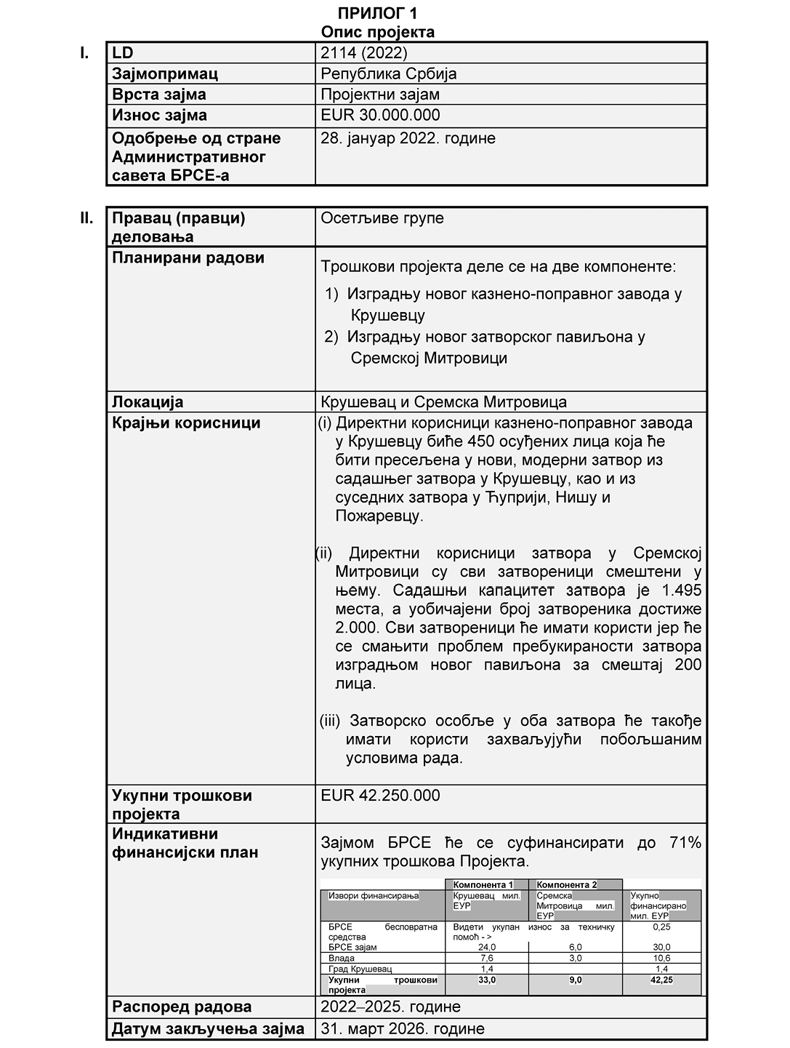
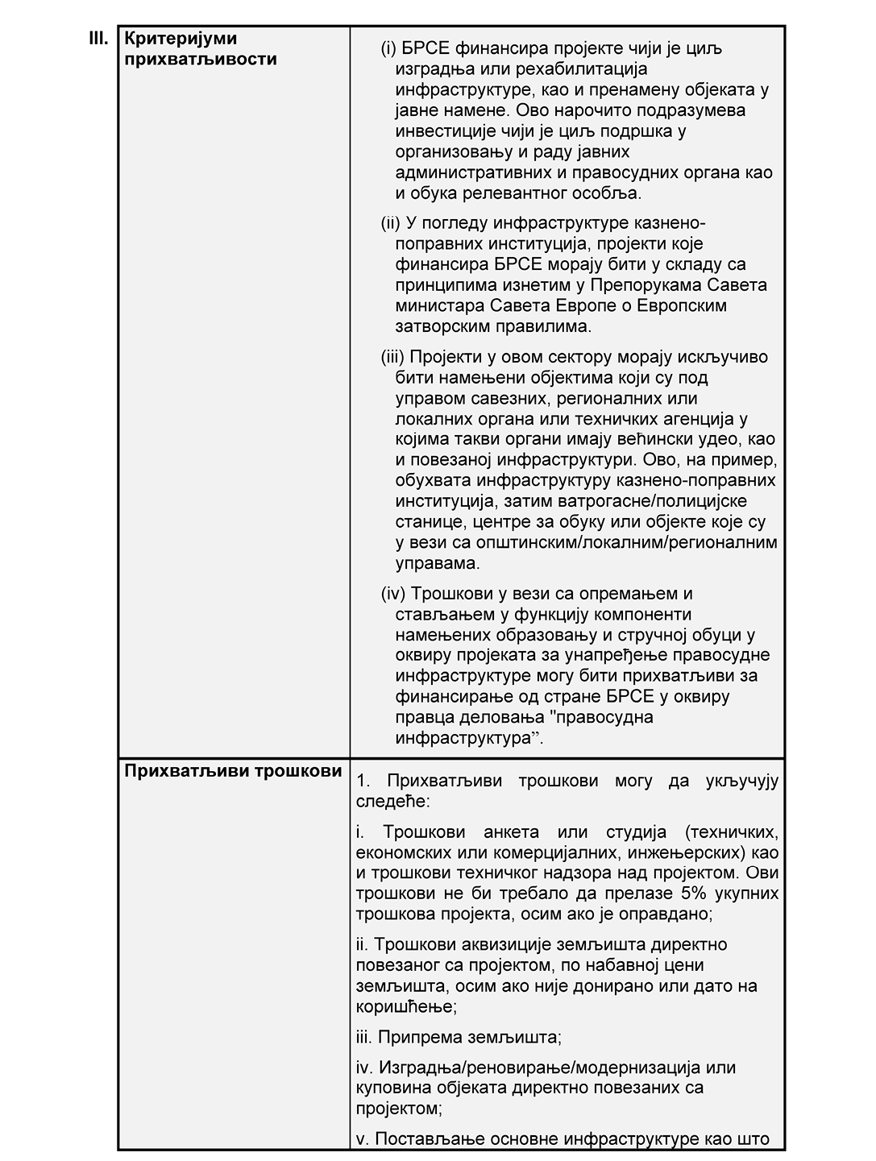
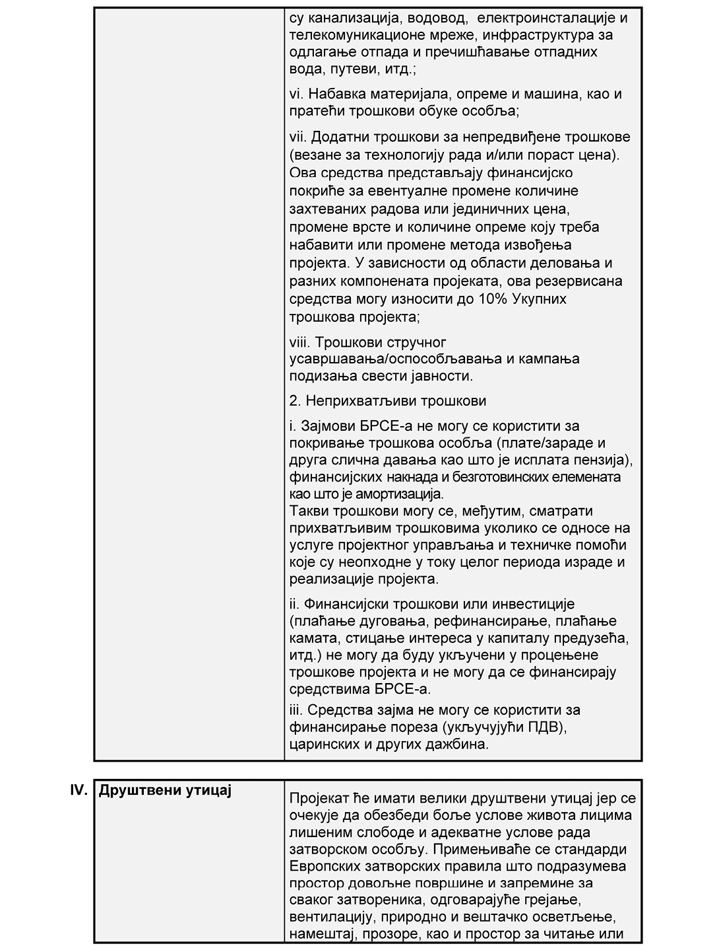
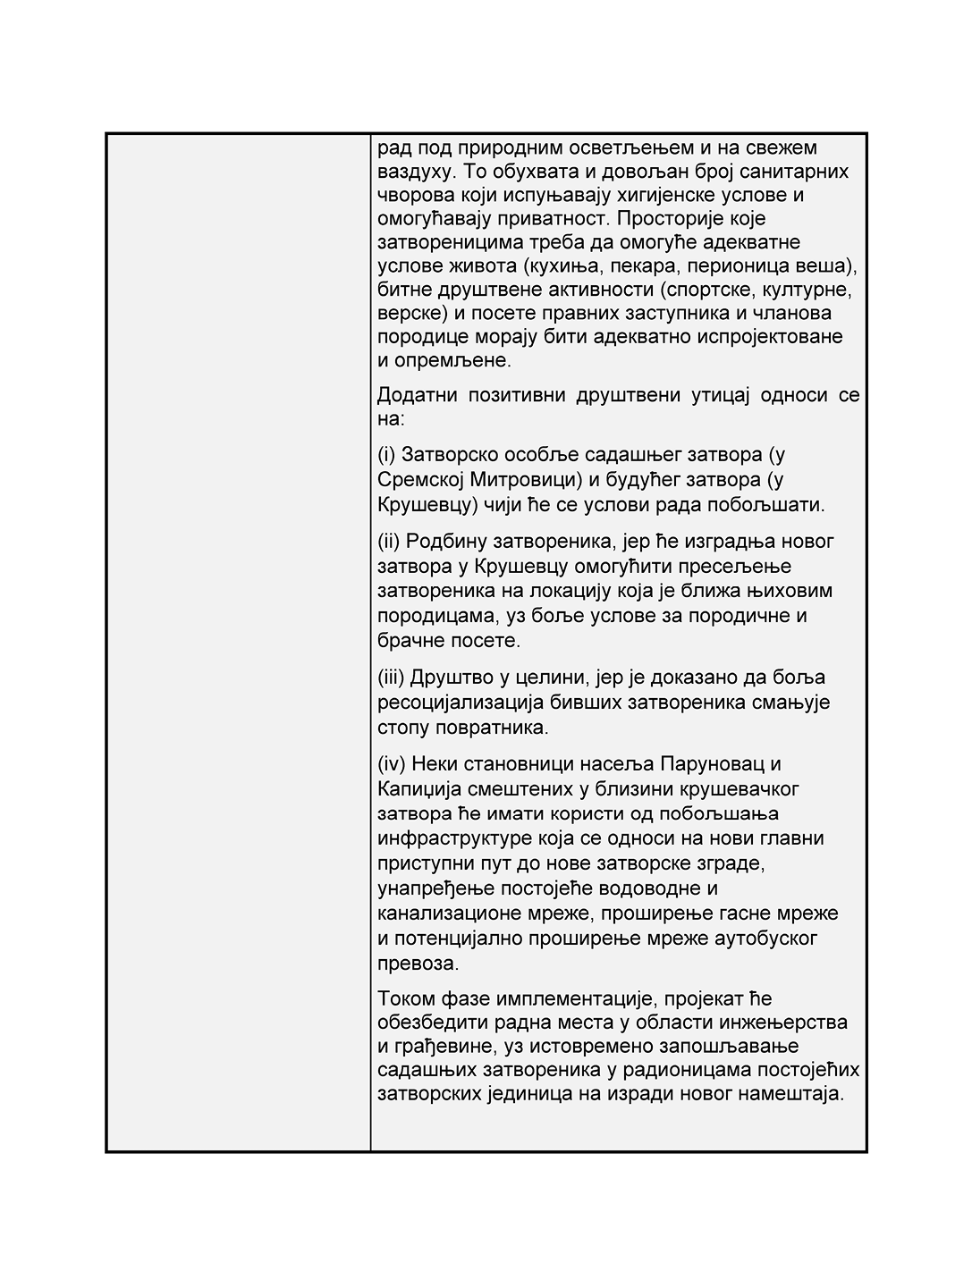
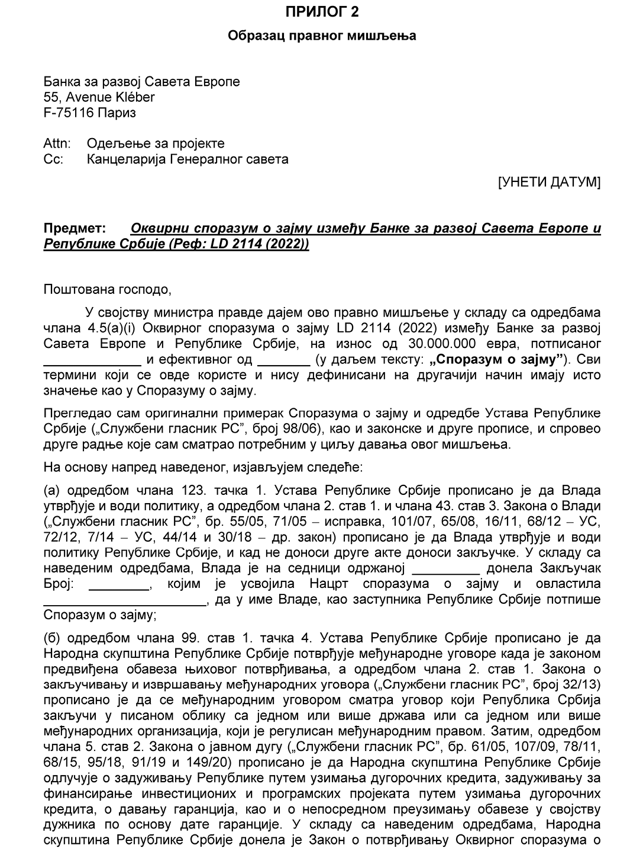
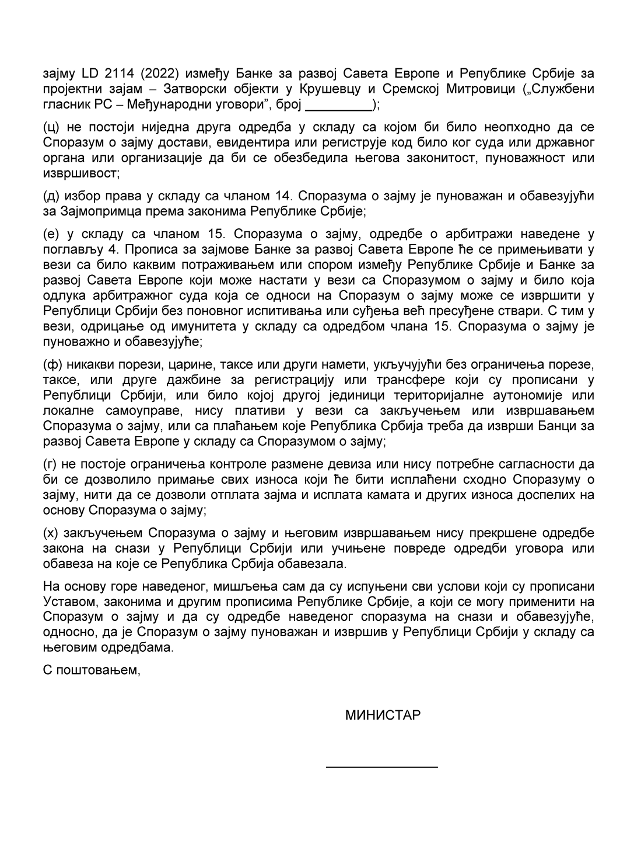
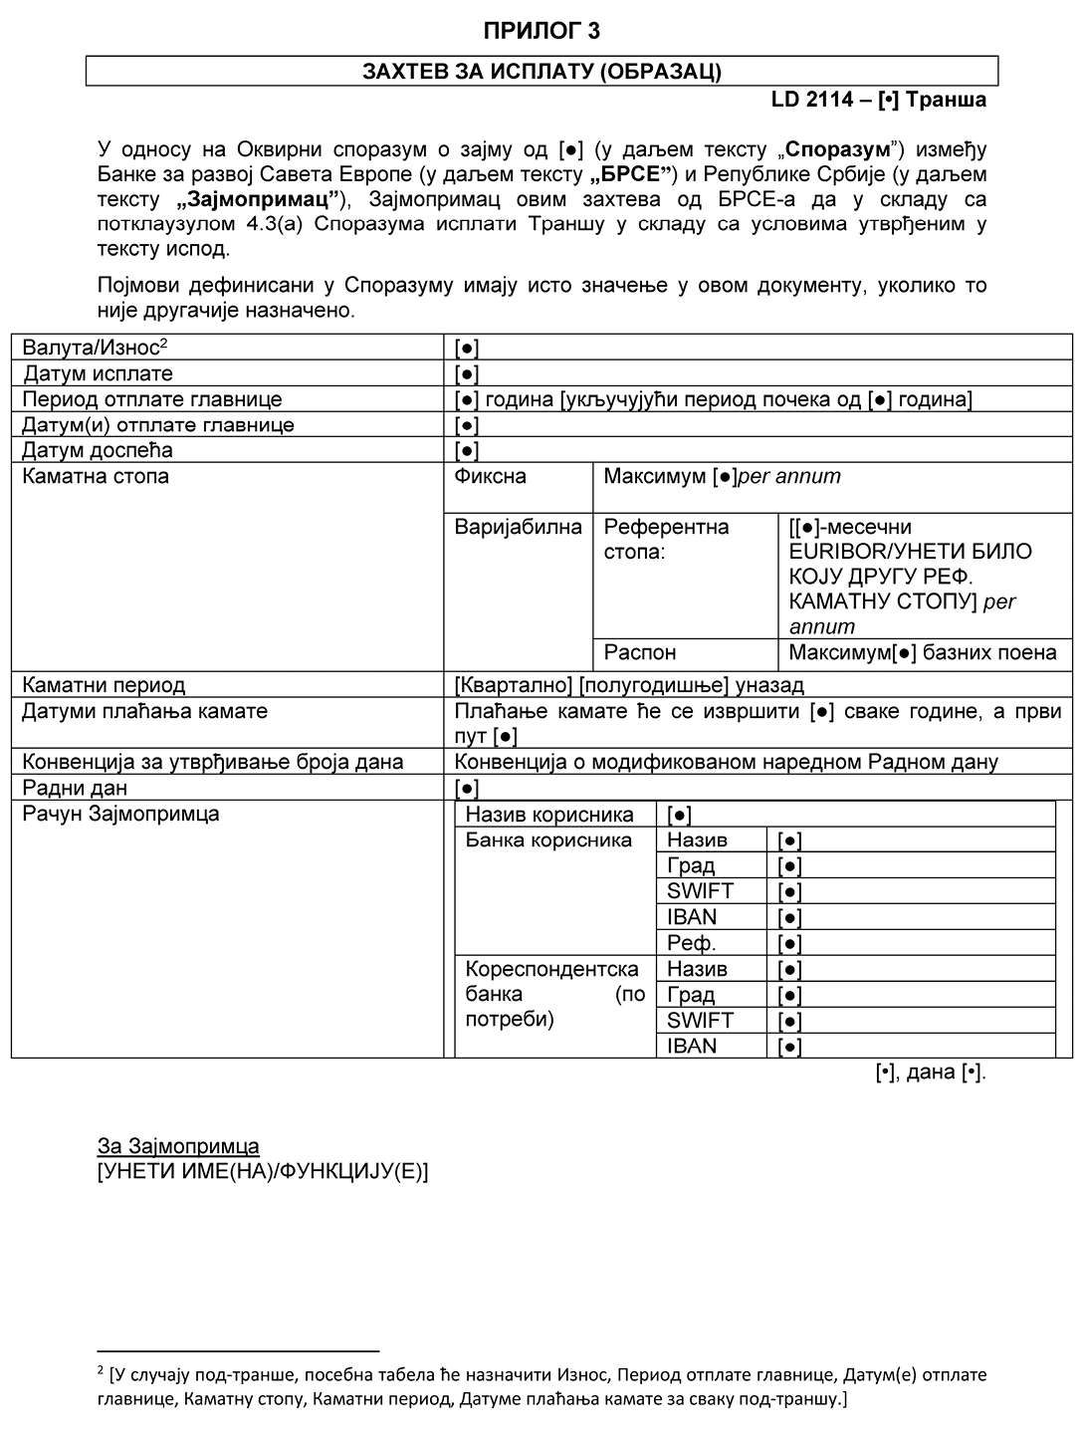
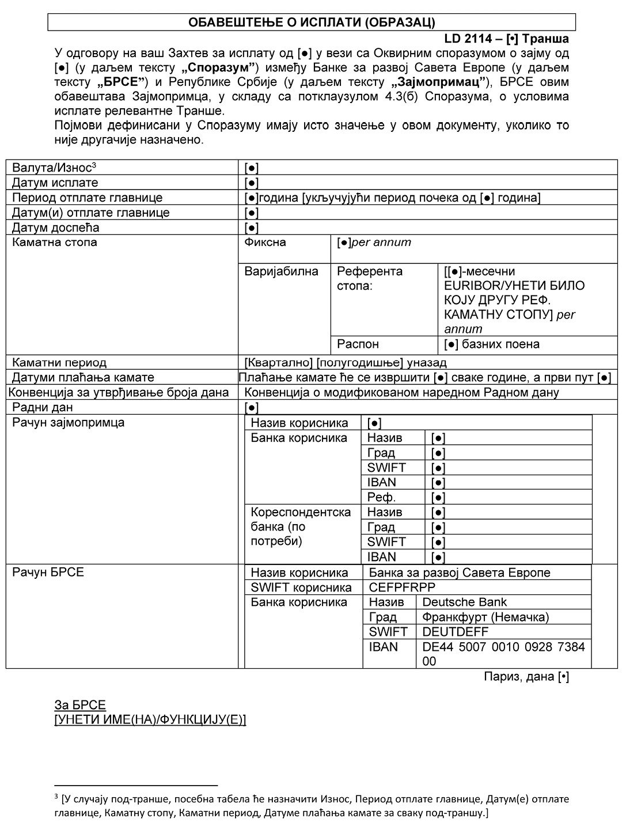
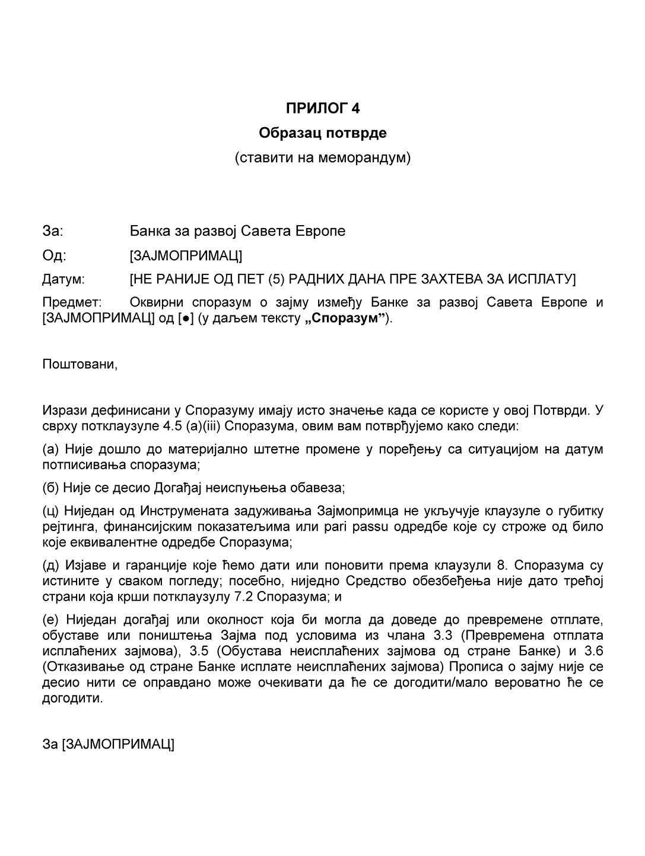
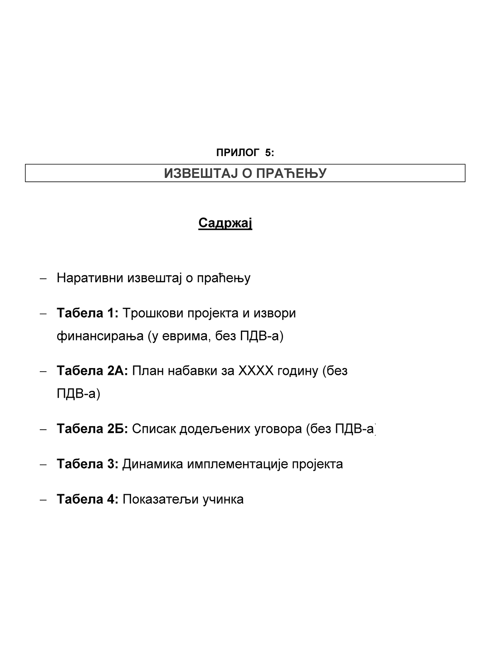
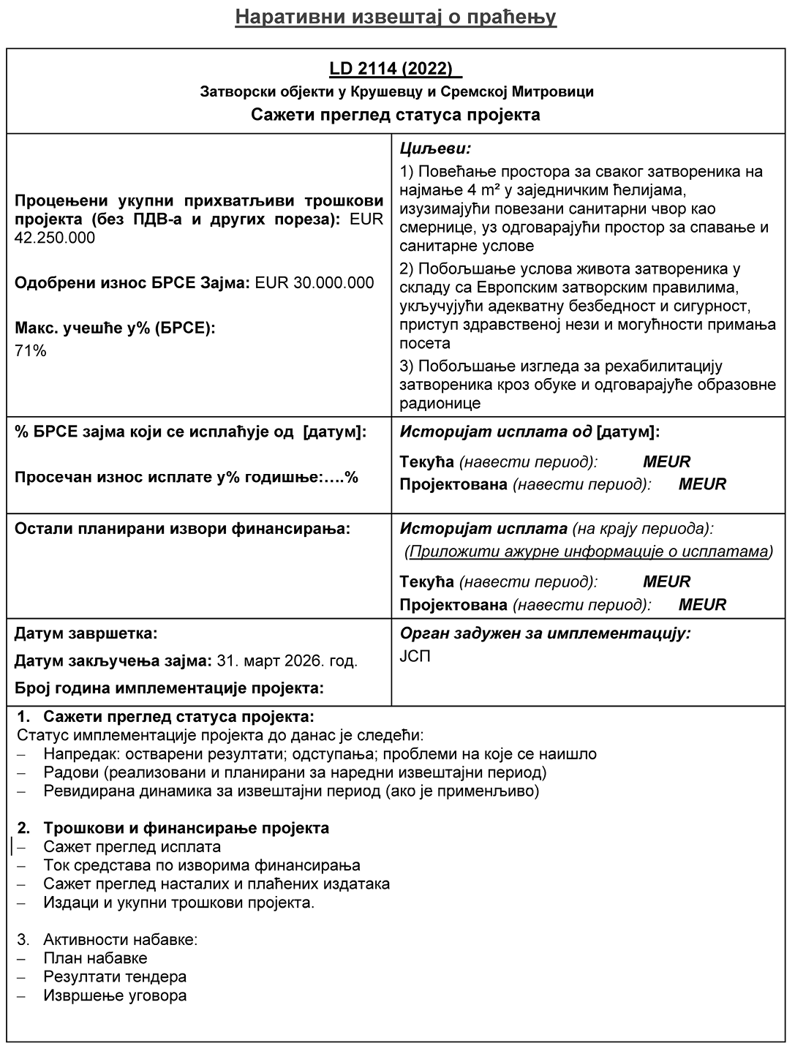
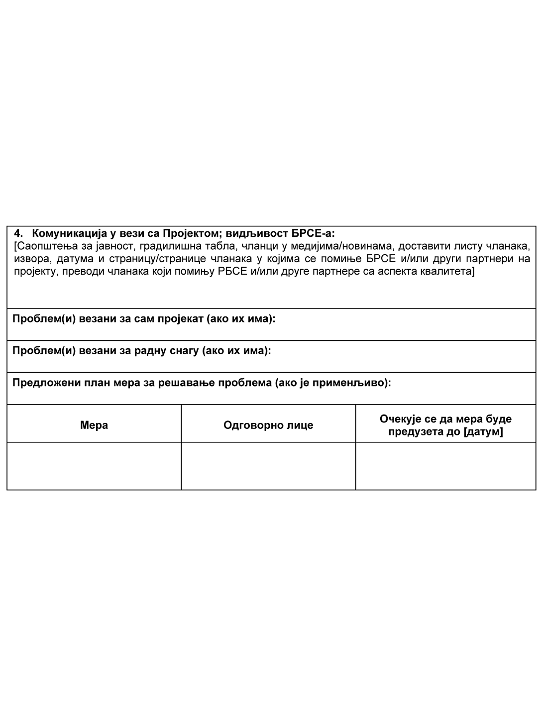
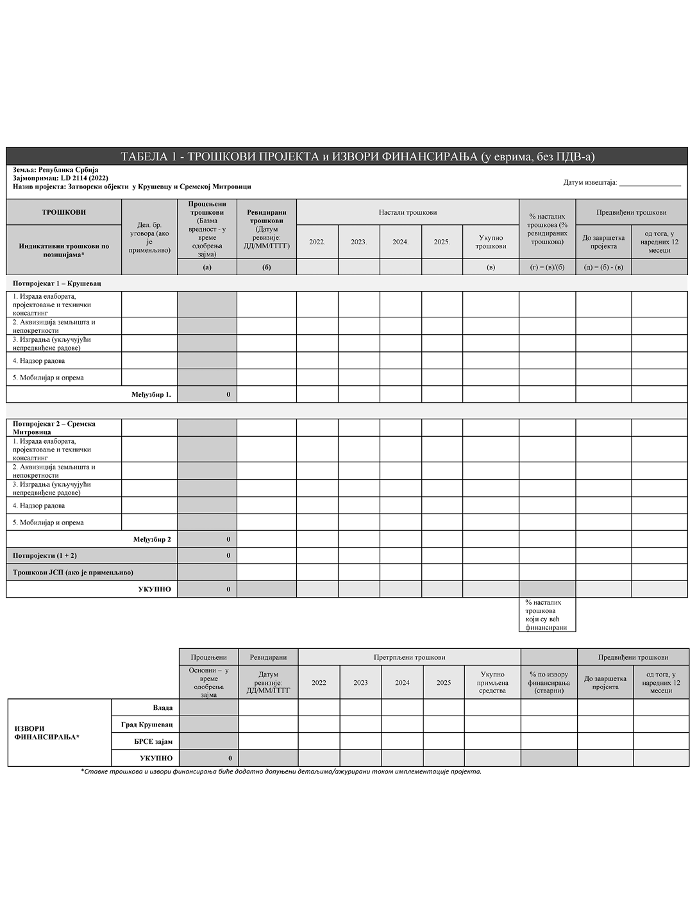
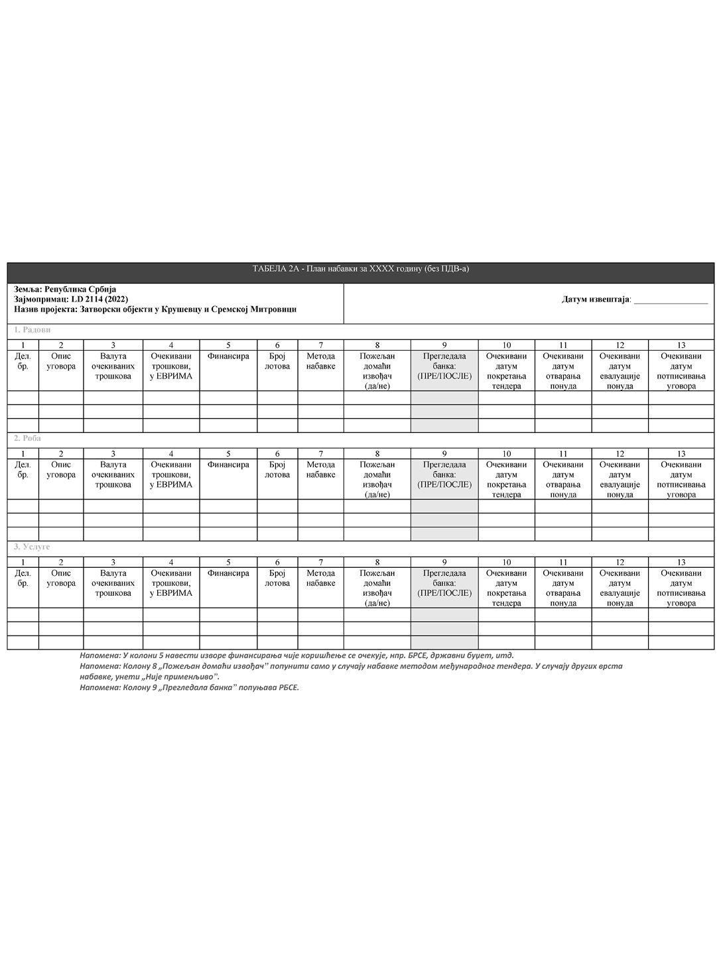
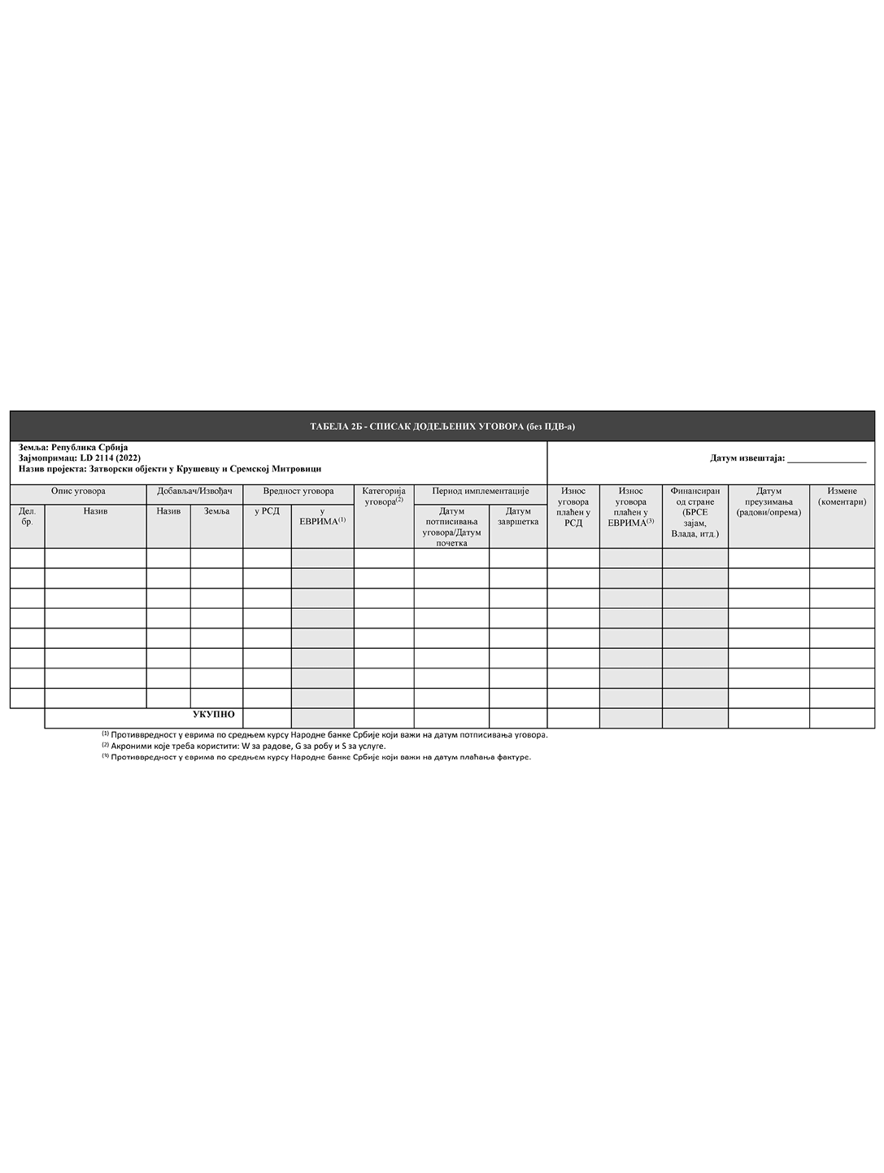
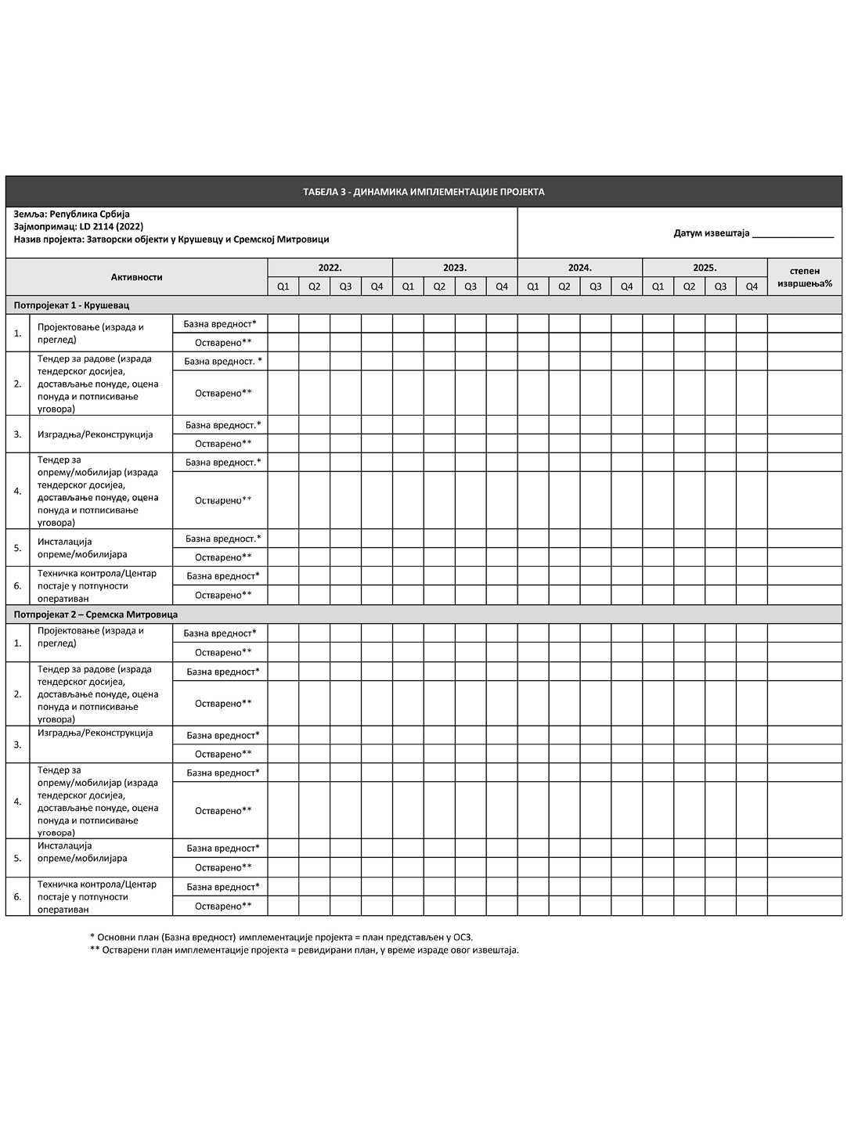
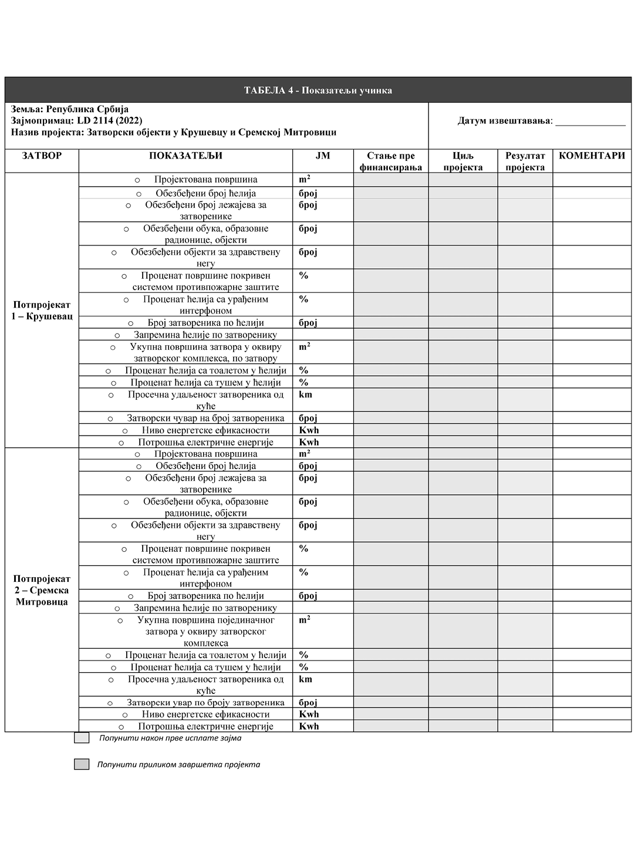
Члан 3.
Овај закон ступа на снагу осмог дана од дана објављивања у „Службеном гласнику Републике Србије – Међународни уговори”.

